从纸艺仿生到机械仿真设计应用研究报告

摘要
本研究以象鼻的分段、伸缩与扭转运动为仿生启发，以 Kresling 折纸构型为结构载体，探讨自然运动特征向纸艺模块转译以及数字工具辅助设计表达的方法。研究关注折线与面片关系、折叠状态和应用边界，不以复制象鼻生物力学机制或预测纸材力学性能为目标。
研究沿着仿生特征提取、单模块折线生成、Unity 数字建模与运动观察、应用初判、实体样机制作与运动记录、综合评价的路径展开。数字部分为一个 Kresling 单模块设计方案；实体部分为一件由三个模块一体化连接的纤维纸样机，并通过初始、运动中与终态影像记录其可见运动。
研究形成了象鼻运动特征与 Kresling 构形要素的设计映射，以及单模块数字表达和三模块实体试作的分层分析方法。三模块实体样机外接的三个边分别为 5.5 cm、10.5 cm 和 13.5 cm，与单模块折痕图（图 4-1）的标注线段一致。由于尚未建立三模块整体数字模型及统一测量条件，不能据此作数字—实体一致性、应力、承载或疲劳结论。
报告另提出以正方形纸片半立体三版设计为任务、比较手工与 Unity 辅助方式的教学与方案形成效率评价方法。目前仅完成该实验的方案设计，实验未实施，其结果不纳入本报告，不作教学效果结论。三模块样机外接的三个边为 5.5 cm、10.5 cm 和 13.5 cm，纸厚未测量；运动视频关键帧的具体时间点以原始影像记录为准。
关键词：纸艺仿生；象鼻运动启发；Kresling 折纸；交互式仿真；模块化设计；设计教学
目 录
摘要 2
第一章 引言 7
1.1 研究背景 7
1.2 研究问题 8
1.3 研究目标 8
1.4 研究范围界定 9
1.5 研究意义 9
第二章 文献综述与仿生设计依据 9
2.1 纸艺仿生与折纸工程 9
2.2 Kresling 构型的相关研究 11
2.3 象鼻运动的文献依据与转译限度 11
2.4 交互仿真与设计教育的文献位置 12
2.5 综述结论与研究切入点 13
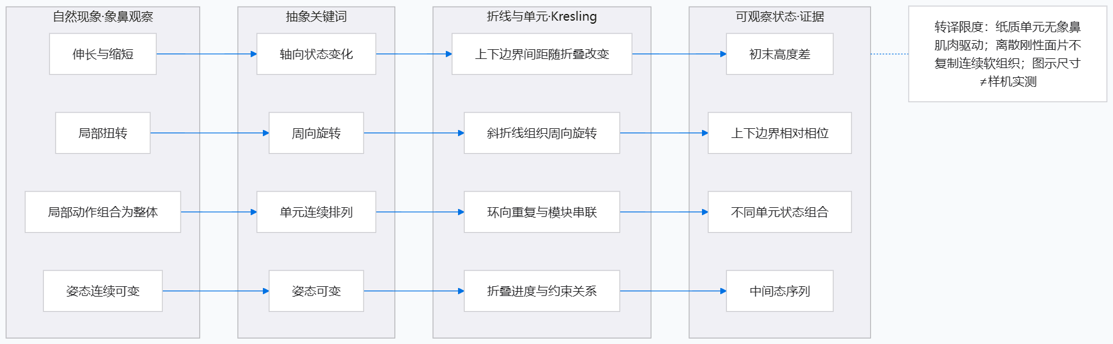第三章 研究方法与技术路线 14
3.1 研究设计与证据层级 14
3.2 研究步骤 14
3.3 研究材料与记录要求 17
3.4 评价维度与判定边界 17
3.5 数据整理与研究伦理 18
第四章 象鼻运动启发下的 Kresling 模块设计 18
4.1 设计命题与仿生转译 18
4.2 Kresling 单元的生成逻辑 18
4.3 仿生转译的逐级核查 19
4.4 单独模块结构 20
4.5 单元到整体样机的构成 21
4.6 其他设计示例与应用设想 22
4.7 本章小结 22
第五章 Unity 系统设计与单模块数字表达 22
5.1 系统用途与作品范围 22
5.2 数据结构与建模路径 23
5.3 几何生成与运动控制 24
5.5 单模块展示与复核步骤 28
5.6 数字仿真参数观察与定性验证 31
5.7 技术边界与适用范围 31
5.8 本章小结 32
第六章 初步应用判断与设计边界 32
6.1 从单模块到应用概念的判断顺序 32
6.2 应用情境分析 33
6.3 设计调整的合理范围 34
6.4 本章小结 34
第七章 三模块实体样机与单模块数字展示 34
7.1 实体样机的制作事实 34
7.2 实体运动影像的记录方式 35
7.3 Unity 单模块的数字展示 38
7.4 数字与实体材料的并列分析 39
7.5 综合设计评估 39
第八章 软件教学方案与方案形成效率评价设计 40
8.1 教学目标与任务定位 40
8.2 教学准备与统一任务书 41
8.3 教学流程与学习产物 41
8.4 评价表与评分规则 42
8.5 方案形成效率实验设计 42
8.6 结果处理方式说明 43
8.7 本章小结 44
第九章 研究成果、完成状态与局限 44
9.1 阶段性成果与证据 44
9.2 对申报目标的审慎回应 44
9.3 研究贡献与应用价值 45
9.4 局限与后续工作 46
第十章 结论 46
附录一 图像与视频补充清单 47
附录二 教学任务与记录材料 48
附录三 术语与完成状态说明 48
参考文献 50

第一章 引言

1.1 研究背景
仿生设计并不是对自然外形的简单复制，而是从自然对象中提取形态、结构、运动和功能关系，再将这些关系转化为人工设计可以使用的构型、参数和制作方法。纸艺具有材料成本低、制作反馈直观、结构变化容易观察等特点，适合承担仿生观察与设计试作之间的中间媒介作用。
仿生学强调从自然界中提取形态、结构、功能与行为规律，并将其转化为人工系统的设计依据[25]。纸艺结构不仅具有艺术表现属性，还具备清晰的几何关系与运动逻辑；折叠、切割、拼接、层叠等纸艺技法能够快速呈现单元重复、弹性开合、展开收纳和局部支撑等结构特征，因此在折纸工程、可展结构、轻量化产品概念设计以及教育实验中具有独特价值[26-28]。尤其是在设计研究的早期阶段，纸艺模型可以承担“快速试错”和“直观反馈”的双重功能，为后续数字化建模提供清晰的结构依据。
折叠结构尤其适合表达具有展开、收缩、旋转和形态转换特征的自然运动。Kresling 折纸构型由多边形面片和斜向折线形成，其折叠状态通常伴随轴向高度和周向扭转的变化，因此可以作为研究“运动特征如何转化为模块结构”的设计载体[3-4]。
在传统纸艺设计中，手工试作能够提供直观的形态反馈。数字建模与实时引擎可将折线、面片及折叠状态转化为可观察的数字对象，为设计前期的结构表达和运动观察提供辅助。本研究以 Unity 单模块展示和独立的实体样机案例分别呈现数字与实体工作，不据此主张二者已完成一致性验证。
然而，现有研究在从纸艺仿生走向数字建模、交互仿真与教学应用的过程中，仍存在三个较为突出的缺口。第一，纸艺到数字的转译缺少中间层方法：现有研究要么停留在造型表现和手工经验层面，要么直接进入工程分析，缺少把纸艺样机拆解、编号、参数化并转译为数字模型的系统路径。第二，仿真应用多停留在展示层：设计与教学中的数字系统往往偏重静态呈现或简单动态演示，对结构行为、参数关联和方案比较的支撑仍不充分。第三，教学验证证据不足：围绕结构理解、参数探索和教学效果形成的过程性证据仍较少，导致相关路径的可复核性与说服力受限。基于此，本研究围绕纸艺仿生结构的设计方法、交互仿真定位与教学方案展开工作。

1.2 研究问题
本研究围绕以下问题展开：
1. 如何从象鼻的运动特征中提取适合纸艺结构表达的仿生关键词？
2. 如何将“伸缩、扭转、分段和连续运动”等关键词转译为 Kresling 折纸模块的折线、面片和参数关系？
3. 如何建立 Kresling 模块的数字模型，并在 Unity 环境中观察其折叠、展开和扭转过程？
4. 如何通过单模块数字方案和三模块实体样机分别讨论结构应用，并明确各自的设计与验证边界？
5. Unity 辅助方式与手工方式在半立体设计任务中的三版方案形成效率有何差异？（对应实验的方案设计见第八章，尚未实施）

1.3 研究目标
本研究目标包括：
1. 建立以象鼻运动特征为启发、以 Kresling 折纸为结构载体的仿生转译方法。
2. 建立从仿生关键词、折线布局、面片关系到数字参数的模块化表达方法。
3. 构建面向结构运动观察和设计方案推演的交互式数字仿真流程。
4. 基于单模块数字方案与三模块实体样机分别讨论应用情境和验证边界。
5. 记录三模块实体样机的运动状态；Unity 数字展示限于单模块，不建立三模块整体数字模型，也不作数字—实体一致性结论。
6. 通过 Unity 辅助与手工方式的方案形成效率比较设计，探索软件对设计思路呈现的辅助作用；目前已完成该实验的方案设计（第八章），实施与结果列为后续工作。

1.4 研究范围界定
本研究的“机械仿真”是设计研究语境中的交互式运动仿真，重点关注几何关系、折叠路径、模块状态、参数变化和设计反馈，不等同于工程级有限元分析、多体动力学定量求解或材料性能预测。
本研究所称“设计优化”是设计研究中的讨论范畴，可包括折线布局、模块几何、折叠路径、模块组合、参数方案比较和应用形式；本次数字展示仅呈现单模块，不开展多参数方案比较。该术语不指材料强度、承载能力、疲劳寿命或应力应变优化。
本研究以一件三模块实体样机和一个单模块数字设计方案为主要作品，不包含其他设计示例；只有实际制作的方案才表述为实体样机或实体作品。

1.5 研究意义
本研究的意义主要体现在三个方面。第一，在方法层面，尝试建立从自然运动特征到纸艺模块，再到数字仿真和实体验证的连续设计链路。第二，在设计层面，利用 Kresling 模块的轴向—扭转耦合特征，讨论可展开、可收缩和可变形结构的独立应用可能。第三，在教学层面，将仿生观察、纸艺构形、参数建模、数字仿真和实体验证组织为连续任务，为设计基础课程、产品概念设计课程和数字制造课程提供案例基础。

第二章 文献综述与仿生设计依据

2.1 纸艺仿生与折纸工程
纸艺仿生可按形态、结构、运动三个层次理解。形态借鉴回答“像什么”，结构借鉴回答“由什么单元与连接关系构成”，运动借鉴回答“局部关系如何转化为整体变化”。本研究不追求将自然形象复制成折纸造型，而是把自然对象的可观察运动抽象为适合设计的关系，再寻找可制作、可建模的人工构型。这样的路径可以避免只在外观上使用“仿生”概念、却无法解释折线为何这样布局的问题。
折纸工程综述指出，折线与面片可以组织可展开结构、可重构装置、机械超材料和机器人等不同对象，但真正的工程性能需要几何、材料、制造与测试共同支撑[5]。仿生折纸综述则提示研究者区分对生物形态的模仿与对行为、适应性机制的借鉴[6]。两类文献对本项目的作用并不相同：前者帮助界定折纸结构的技术可能和工程边界，后者帮助说明为什么要从象鼻的运动关系而非轮廓造型出发。
在仿生方向，近期综述研究开始更明确地把生物形态、行为与折纸工程联系起来。Fakhari 等建立了从动物、植物到 DNA 折纸的生物启发折纸分类框架，指出仿生折纸不仅服务于形态模仿，更服务于可持续材料、软体机器人与生物启发机构设计[6]。这说明当代仿生折纸研究的重点，已经从“像不像自然”转向“是否提取了自然对象的结构逻辑、运动机制与环境适应性”。
可展结构与机械超材料的相关研究为折纸应用提供学科背景，但其研究对象、材料与测试条件不同于本研究的纸艺样机。“数字孪生”涉及持续的数据映射与反馈，本研究的 Unity 工程用于交互式运动表达，因此不将其称为数字孪生。设计教育文献用于说明任务设计的理论背景，不作为本研究教学效果的实证依据。
近五年，国际折纸工程研究已从“几何可折叠”逐步转向“几何—材料—制造—测试”一体化框架[5]。折纸与剪纸启发的机械超材料研究通过折线网络与切割拓扑实现可编程刚度、负泊松比、形态重构和多稳态行为[10]；米级多稳态充气折纸结构证明折纸单元可以从实验室尺度走向大尺度可展系统[11]。2024 年的多项研究又将该方向继续推进：可承载的大尺度厚板折纸结构强调“可部署+可重构+可承载”的统一[12]；分层折纸超结构使单一系统在较少驱动自由度下实现大量三维构型切换[13]；刚性双稳单元构造的可重构多稳态结构展示了折纸结构在机器人肢体与可变性能超材料中的潜力[14]。
国内相关研究也在同步转向结构与工程视角。折纸结构和折纸超材料动力学研究已从几何设计与运动学分析延伸到动力学建模、有限元分析、实验辨识以及双稳态与多稳态响应研究[15]；新型可展与折叠结构研究强调理论分析、数值模拟和物理模型实验并行推进[16]。与此同时，纸艺实践层面已不再局限于传统手工媒介，而是在空间装置、综合材料与结构表达中呈现明显的跨媒介趋势[17]。这些文献共同说明，国内研究已经具备由纸艺表现走向结构研究的基础，但在参数化表达、统一验证框架和交互仿真衔接方面仍有深化空间。
总体上看，国外研究更偏向工程结构、材料响应和可部署系统，国内研究则更多积累在纸艺表现、课程实践和跨媒介表达方面；两者之间缺少一套面向设计前期与教学场景的“纸艺样机—数字模型—交互验证”中间层方法。本研究的单模块折痕设计与 Unity 数字表达即在这一位置上展开。

2.2 Kresling 构型的相关研究
Kresling 折纸由多边形边界、斜向折线和相邻面片构成，在特定构形下可呈现轴向形态变化与周向扭转。已有研究讨论了其几何构形与运动响应[3-4]，为本研究的单模块结构选择提供理论背景；文献中的力学计算或测试数据不作为本研究样机的实验结果。
对于设计研究，Kresling 的价值是能将一组抽象动词——伸缩、扭转、连接、复位——落到折线、面片、上下边界和运动状态上。多边形边数、上下轮廓尺度、初始高度、相对旋转相位、斜折线方向以及串联单元的排列方式，都可以成为比较方案的设计变量。变量一旦改变，需重新核查闭合、折叠干涉与制作可行性，不能假定所有参数组合都能按同一方式运动。
已有研究还指出，Kresling 构型在一定几何参数区间内可呈现双稳态或多稳态响应，并可通过调整边数、相位角与高度比等参数实现刚度调谐[3-4]。这些动力学结果建立在工程材料与精密测量的基础上；本研究只用其几何构型与运动特性说明单元选择，不借用文献中的数值结果充当本样机的实验数据。

2.3 象鼻运动的文献依据与转译限度
象鼻是一种肌性静水结构。运动学研究利用曲率、扭转和应变表征其复杂运动，并指出复杂动作可以由有限的基本运动组合形成[1]；肌束重建研究说明其组织构造与多方向运动具有复杂的解剖基础[2]。本研究从这些文献提取“局部运动组成整体姿态”和“长度变化、弯曲、扭转可同时出现”的启发，不从中推断象鼻内部存在折纸折线或规则的 Kresling 单元。
设计转译分为四步。首先选取可观察的运动现象，而不是提取某个动物轮廓；其次把现象概括为轴向状态变化、周向旋转、局部单元连续排列和姿态可变四个关键词；再次寻找能够将关键词表达为折线与面片运动的人工结构；最后用纸样和数字模型分别检查其能否形成预期状态。象鼻提供的是运动启发，Kresling 提供的是结构实现，Unity 提供的是数字表达，它们处于不同层级，不能互相充当直接证据。
表 2-1 象鼻运动特征与折纸模块的设计映射
自然运动的观察与抽象 | 人工结构的设计映射 | 可检查的状态 | 映射限度
伸长与缩短 | Kresling 单元轴向高度变化 | 初始与终态高度差 | 纸样不具有象鼻的肌肉驱动
局部扭转 | 斜折线组织周向旋转 | 上下边界相对相位 | 不等于真实生物扭转机制
局部动作组合为整体动作 | 单元重复、串联或相位变化 | 不同单元状态的组合 | 多单元弯曲尚须制作与控制验证
姿态连续可变 | 折叠进度和约束关系变化 | 中间态序列 | 离散面片不能复制连续软组织

2.4 交互仿真与设计教育的文献位置
工程意义上的机械仿真一般需要材料参数、约束条件、接触模型、数值求解和实验标定。本项目的 Unity 工作流主要用于理解几何关系、折痕连接与运动状态，是面向设计前期的交互式运动仿真。Unity 官方的关节与碰撞体文档可作为技术实现依据[9]；它们说明组件如何工作，却不能证明某一折纸模型必然稳定运行。设计教育中已有把模拟工具用于设计迭代的实证研究[7]，数字制作中的开放式原型研究也为过程性任务设计提供借鉴[8]。本研究据此构建教学方案和评价指标，不借用其他课堂研究的数据证明本项目的教学成效。
近五年，仿真研究开始从离线分析扩展到实时交互、数字孪生和可视化决策支持。数字孪生研究提出预测式仿真学习方法，将离线训练与实时仿真执行结合以降低实时优化负担[18]；基于游戏引擎的数字孪生框架证明其可以作为仿真结果与三维场景交互展示的中间层[19]；Unity 与微观交通仿真的协同平台进一步显示，此类引擎在“行为记录+情境构建+实时反馈”方面具有独特优势[20]，城市交通数字孪生系统已能在 GPU 加速与细节层次策略下支撑大规模实体并发与实时交互[21]。这些研究主要发生在交通与城市系统领域，但共同揭示了一个稳定方向：实时引擎正在成为“高精度计算”与“设计可视化决策”之间的桥梁。实时仿真并不一定追求替代工程求解器，而更适合承担三项任务：把抽象结构行为转化为可观察的动态过程；把参数变化与形态反馈建立直接对应关系；为方案比较和教学演示提供低门槛、高反馈的实验环境。这正是本研究选择 Unity 作为数字表达工具的理由：纯 CAD 平台更适合几何建模与制图表达，有限元平台更适合应力与承载分析，而 Unity 更适合本研究强调的实时交互、状态切换、参数观察与教学演示。
设计教育领域的研究显示，数字工具的介入并不只是提高效率，更在改变教学的组织方式、证据形式与评价逻辑。仿真辅助环境会直接改变学生的迭代模式与问题判断方式，设计平台应具备实时、非侵入式的性能反馈与分支比较能力[7]；开放式原型制作能够同时提升技术技能与创造力，说明“动手制作+数字工具+多轮迭代”比单一软件教学更有助于设计能力形成[8]。国内研究同样强调“艺科融合”与数字化转型：数字媒体艺术人才培养需要同步重构培养目标、课程体系与实践创新平台[22]；设计学类课程建设需要把材料、结构、算法、视觉表达与数字化教学手段统筹起来[23]；数字化教学正在推动设计教学从结果导向转向“过程可追踪、交互可验证、评价可量化”的新模式[24]。这些文献在课程组织、能力结构与评价证据层面，为本研究的教学方案设计提供了背景支撑。

2.5 综述结论与研究切入点
本研究的核心依据包括：象鼻运动与组织研究[1-2]、Kresling 几何和运动研究[3-4]、折纸工程与仿生折纸综述及机械超材料研究[5-6][10-16]、仿真辅助设计教育研究[7-8]、实时仿真与设计教育数字化转型研究[18-24]，以及仿生设计与折纸应用的经典文献[25-28]。综合这些文献可见，从纸艺仿生走向数字建模与教学应用仍存在三个缺口：纸艺到数字的转译缺少把样机拆解、编号、参数化并转译为数字模型的中间层方法；设计与教学中的数字系统多停留在展示层，对结构行为、参数关联和方案比较的支撑不充分；围绕教学效果形成的过程性证据较少，路径的可复核性不足。针对上述缺口，本研究的切入点是建立“自然运动启发—单元构形—数字运动观察—实体试作—应用边界判断”的中间层方法：以 Kresling 单模块作为最小完整单元承载转译，以 Unity 交互观察补足动态表达，以实体试作与教学方案设计分别回应作品证据与教学评价问题，而不是重复工程力学研究或进行无证据的教学效果实验。

第三章 研究方法与技术路线

3.1 研究设计与证据层级
本研究采用设计研究、作品案例分析和任务评价相结合的方法。设计研究用于说明“自然运动观察—结构抽象—折痕生成—数字表达—实体试作”的决策链；作品分析用于记录一件三模块纤维纸样机的构成与可见运动；任务评价用于设计手工方式与 Unity 辅助方式的半立体方案形成效率比较。三类材料分别回答设计逻辑、作品状态和教学辅助作用的问题，不以某一类材料替代其他材料。
研究对象有三个层级：第一，作为仿生启发的象鼻运动特征，属于文献与观察所支持的设计来源；第二，一个 Kresling 单模块的折痕图和 Unity 数字展示，属于数字设计与运动表达；第三，一件由三个模块一体化连接的纤维纸样机，属于实体作品与视频记录。Unity 当前只展示单模块，三模块实物不对应一套已完成的整体数字模型。因此，报告只并列呈现数字和实体证据，不给出二者的一致性误差或性能判断。

3.2 研究步骤
1. 运动特征提取：从象鼻运动中提炼分段、伸缩、扭转及连续姿态变化等设计关键词，并辨别可转译与不可转译的生物学特征。
2. 构型选取与折线组织：以 Kresling 单元为基础，定义环向重复、斜向折线、面片连接及山谷折关系，绘制折痕示意并检查几何闭合。
3. 数字建模与交互观察：将单模块几何和连接关系输入 Unity 工程，观察初始、运动中和终态。该步骤关注结构表达与运动可视化，不以物理求解结果推断纸材真实性能。
4. 应用方向初判：依据折叠后形态和运动特点讨论展示、教学、包装或机构概念等可能性，说明哪些只是设想。
5. 实体试作与运动记录：以纤维纸一体化制作三个模块的整体样机，留存整体和局部照片及完整运动视频，从同一次视频中选取状态帧。
6. 综合评价：核对仿生转译、数字表达、实体制作和应用判断之间的论证关系，列明尚未测量或尚未验证的部分。
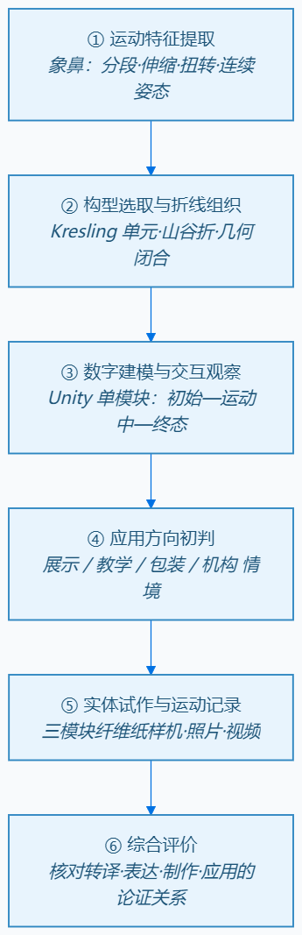
图 3-1 研究技术路线（仿生启发—单模块构型—单模块数字展示—应用判断—三模块实体样机—综合评价）

3.3 研究材料与记录要求
现有材料包括折痕示意图、Unity 工程、单模块数字画面、一件三模块纤维纸实体样机及其运动影像。折痕图标注 A₀—A₁ = 5.5 cm、B₀—A₀ = 10.5 cm、B₀—A₁ = 13.5 cm；实体样机外接的三个边与这三段标注一致，分别为 5.5 cm、10.5 cm 和 13.5 cm。纸张厚度、轴向位移、扭转角、载荷和循环寿命均未测量，不以估算数值填充。
各图在图注中注明对象与状态，软件画面注明模型或场景名称与操作状态；视频帧的时间点以原始影像记录为准。画面本身不构成定量测试证据。如补充其他独立作品或方案，按其真实状态标明“实体制作”“可运行数字模型”“结构图”或“应用概念图”。

3.4 评价维度与判定边界
表 3-1 研究评价维度与证据边界
评价维度 | 所需证据 | 能回答的问题 | 不能推出的结论
仿生转译 | 文献依据、特征—构型映射 | 自然运动特征如何进入折线与模块设计 | 人工结构复制了象鼻的肌肉或材料机制
单模块数字表达 | 折痕图、Unity 画面和操作记录 | 折线、面片和状态是否可辨识 | 三模块整体完成数字仿真或工程性能合格
实体运动表现 | 三模块样机照片与同次视频关键帧 | 是否出现视频可见的状态变化 | 精确位移、扭矩、强度或重复寿命
设计应用判断 | 场景分析、完成状态标注 | 哪些用途值得进一步试作 | 未制作方案已通过用户或产品验证
方案形成效率 | 任务书、原始方案、计时与评分表 | 手工与软件条件下本次任务的差异 | 普遍教学效果或软件因果优势
本研究中的“优化”限于设计方案的折线布局、模块几何、折叠路径、组合构思、参数提案和应用形式调整，不表示进行应力、承载或疲劳优化。本报告没有多方案实物或数字结果，不表述为已完成的参数比较实验。

3.5 数据整理与研究伦理
教学实验目前未实施，方案设计见第八章。如后续实施，应以参与者编号代替姓名，保存任务书、分组记录、三个版本的原始成果、提交时间、评分表及必要的故障记录；正文使用汇总指标时必须能从原始记录复核。模拟数据只可用于演练统计方法，不进入研究结果；图片、截图和视频的来源与使用许可由作者确认。

第四章 象鼻运动启发下的 Kresling 模块设计

4.1 设计命题与仿生转译
本研究将象鼻作为运动启发源，研究目标不是复刻象鼻外形，而是提取一种“连续柔性结构如何通过局部单元关系产生整体姿态变化”的设计思想。
因此，本研究将仿生目标确定为：在纸艺材料和折线结构允许的范围内，构建能够产生轴向状态变化和周向扭转的折纸模块，并通过三模块实体样机观察多个单元组合后的结构变化。
本研究的设计命题是：能否把自然对象中“局部变化累积为整体姿态”的现象转化为可说明、可制作、可观察的纸艺模块。象鼻不是折线模板，而是启发设计者关注伸缩、扭转与分段动作的关系。若仅复制象鼻轮廓，无法解释折线为何如此布局，也无法获得可复用的结构单元。
转译得到两个单元层面的要求：结构在轴向形成至少两个可区分的状态；状态变化伴随周向旋转。另外两个要求——分段连续运动和可控的空间姿态——必须通过多单元组合以及分段驱动验证，不能凭单个模块的展示认定已经实现。Kresling 构型的斜向折线和上下边界相位关系对应前两个要求；后两个要求属于多模块扩展方向和后续验证边界。

4.2 Kresling 单元的生成逻辑
Kresling 单元的生成可以概括为以下步骤：
1. 确定模块的环向边数和基本轮廓。
2. 确定上下边界之间的对应点关系。
3. 根据旋转相位建立斜向连接折线。
4. 将相邻点之间的连接关系转化为面片。
5. 区分山折、谷折和边界线。
6. 确定模块的初始高度、周向尺寸和折叠方向。
7. 通过纸样或数字模型检查面片是否能够连续闭合。
单元的几何定义记录环向边数 n、上下边界轮廓尺寸、初始高度 h、上下相对旋转相位 φ、斜折线方向、山谷折配置、面片连接规则和材料厚度。这些参数用于定义方案，不代表已完成尺寸测量；具体数值依纸样和对应数字模型核实。由上下顶点建立斜向连接时，检查折线网络闭合、三角面片方向一致以及上下边界是否产生不期望的穿插。改变参数后重新检查折叠路径，不假定所有变体都同样可折。
表 4-1 Kresling 模块设计变量及核查内容
设计变量 | 对构型的作用 | 对照时需核查
环向边数与轮廓尺度 | 决定重复单元与面片数量 | 纸样和 JSON 的顶点、面片是否一致
初始高度与相对相位 | 改变斜折线倾向及初始姿态 | 上下边界的编号、方向及单位是否一致
折痕类型与角度范围 | 影响运动方向与允许状态 | 图例山谷折与实际折向是否一致
纸材与连接方式 | 影响实体折叠阻力和终态保持 | 数字刚性面片近似是否仍适用

4.3 仿生转译的逐级核查
象鼻的分段运动不是本研究折纸结构的直接力学原理。设计转译首先将“局部变化可以累积成可观察的整体姿态”作为组织原则，再把轴向形态变化和局部扭转选作可由 Kresling 结构表达的目标动作。下一步才是建立多边形上下边界、斜折线和三角面片，使单元的折叠过程在几何上出现高度变化和周向相位变化。最后，利用折痕图、Unity 单模块画面和纸艺样机影像分别呈现设计意图与实物状态。
表 4-2 仿生转译的逐级核查
象鼻观察层 | 抽象后的设计要求 | Kresling 的对应结构 | 当前可用证据
局部段落协同 | 单元可重复并形成连续外观 | 环向重复折线与模块串联构思 | 单模块图和三模块实体外形
伸长与缩短 | 允许轴向状态变化 | 上下边界间距随折叠改变 | 单模块状态图、实体视频帧
扭转与姿态调整 | 允许周向相位变化 | 斜折线与相邻面片关系 | 构形示意与数字画面
柔性表面连续 | 运动中尽量保持视觉连续 | 面片排列与一体化连接 | 实体照片；未作连续介质测试
该表是设计映射，而非生物学机制验证。尤其是象鼻的弯曲和主动控制依赖复杂肌肉与组织；纸质 Kresling 单元的可见运动不能说明具备同等自由度、输出力或控制能力。图示尺寸用于复现折痕布局的表达；实体样机外接的三个边与图示标注一致（5.5 cm、10.5 cm、13.5 cm），不与未测量的高度、行程等状态尺寸混同。

4.4 单独模块结构
依据构形参考图绘制 Kresling 六边形单元的平面折痕示意。图中 A₀—A₆、B₀—B₆ 形成 6 个重复单元；红色实线表示山折，蓝色虚线表示谷折，黑色线表示上下边界。折痕图尺寸为 A₀—A₁ = 5.5 cm、B₀—A₀ = 10.5 cm、B₀—A₁ = 13.5 cm，实体样机外接的三个边与这三段标注一致。该折痕图为结构示意，不替代实体高度、行程等状态尺寸的测量或数字模型核验。
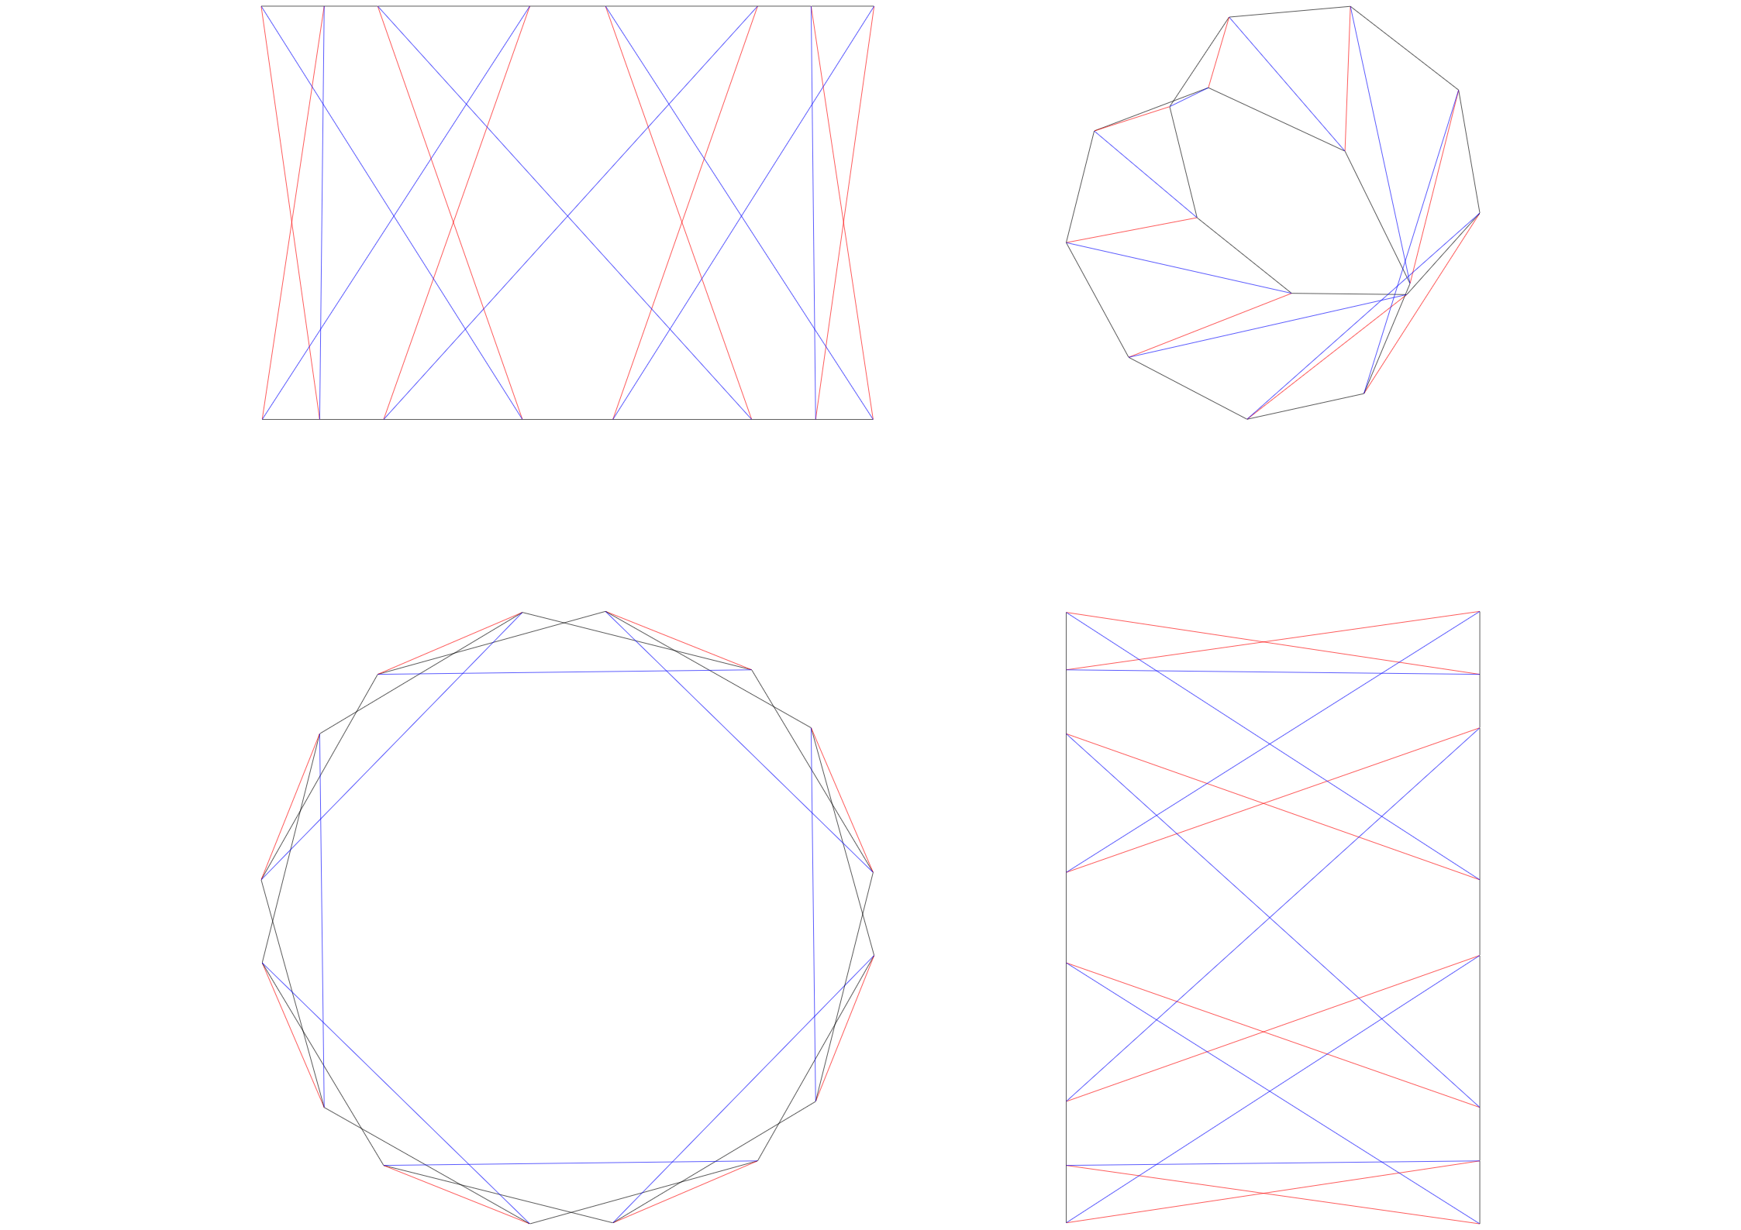
图 4-1 Kresling 六边形单模块平面折痕图（单位：cm）
图中山谷折图例与参考图一致。Kresling 模块的斜向折线及上下边界相位关系，为轴向状态变化与周向扭转提供几何条件；实际运动方向和幅度以 Unity 运行画面和实体视频为准。

4.5 单元到整体样机的构成
单独模块并不是最终设计对象，而是整体样机的结构基础。整体样机通过模块的重复、旋转、连接或叠加形成连续的空间形态，单元与整体的连接关系见图 4-2。
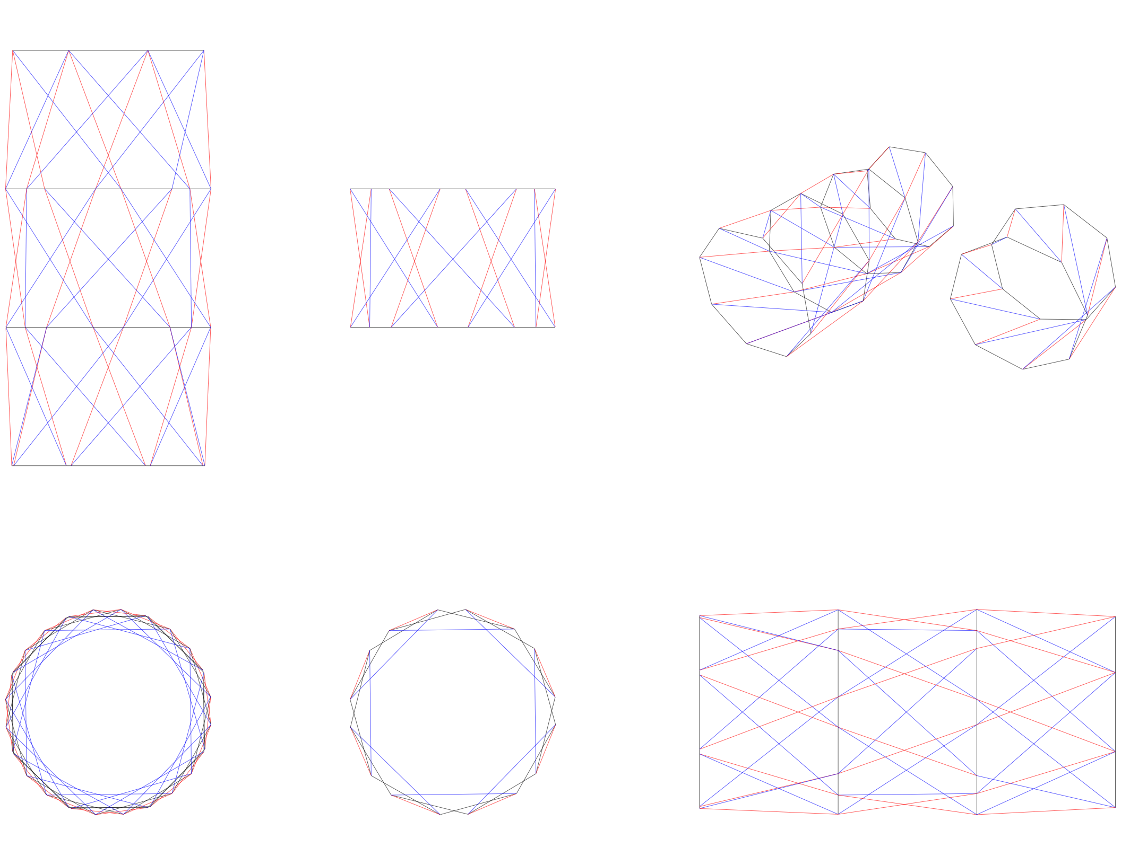
图 4-2 单独模块与整体样机的连接关系
整体样机由三个模块一体化连接而成（图 7-1）。样机外接的三个边为 5.5 cm、10.5 cm 和 13.5 cm。各模块的排列方向、相邻模块之间的旋转相位差，以及数字单模块对应实物中的具体模块，未作逐项测量核对。

4.6 其他设计示例与应用设想
本研究的核心实体作品为一件三模块 Kresling 纸艺样机，单模块另有数字设计方案。本节目前没有可纳入报告的其他示例图件，因此只保留应用设想，不声称已完成系列化设计。

4.7 本章小结
本章建立了从象鼻运动启发到 Kresling 模块构型的转译路径，明确仿生特征、结构关键词、折线关系和模块参数之间的对应关系，并说明其他独立设计示例与应用设想的呈现边界；本研究不将这些设想称为系列作品。

第五章 Unity 系统设计与单模块数字表达

5.1 系统用途与作品范围
本研究使用 Unity 2022.3.62f2c1 工程辅助折痕设计、模型加载与运动状态观察。工程可以包含其他示例和后续试验功能，但本报告的作品数字部分只展示一个 Kresling 单模块。软件中出现其他模型的记录，不自动成为这件三模块纸艺样机的数字模型，也不作为本作品已完成多参数对照的证据。
数字工作流程由二维折痕表达、模型数据保存、三维几何构建和交互观察组成。设计阶段以折线、边界、山谷折及面片关系为主要对象；运行阶段利用模型文件恢复网格、碰撞和铰链连接；展示阶段通过滑条或相机视角查看单模块状态。该流程适合设计前期的结构推演与动态表达（“机械仿真”的界定见 1.4 节）。
结合研究目标与当前工程实现，系统设计目标主要包括以下六个方面。
1. 实现折痕图的可视化构建。使用者能够在统一参考平面上完成顶点添加、折痕连接、顶点移动、删除与类型标记等操作，形成面向纸艺结构的二维几何描述。
2. 建立统一的数据表达方式。系统以 JSON 作为模型中间表示，统一管理顶点、面片、折痕、材质及全局参数，使设计环节与仿真环节能够围绕同一数据对象协同展开。
3. 实现三维模型的自动重建与动态模拟。系统依据折痕图数据自动生成三维面片、连接关系与物理约束，从而完成从平面构形到空间折叠行为的映射。
4. 支持可交互的参数调节与状态观察。使用者可对折叠角度、单元比例、连接间距和刚度假设等关键变量进行实时调整，并观察不同设定下的形态差异。
5. 形成可复查的过程记录。系统对参数输入、状态变化、方案截图和观察记录进行同步留痕，为后续教学评价、设计比对和研究复核提供依据。
6. 为后续扩展预留接口。系统在现有框架中保留折痕属性编辑、面片拓扑分析与更复杂参数控制等扩展空间，为后续研究深化提供技术基础。

5.2 数据结构与建模路径
工程中的模型数据以 JSON 保存，主要包括顶点坐标、面片顶点索引、折痕端点与类型、角度范围、刚度、连接和材质等字段。当前代码还包含折痕驱动类型及分组、空间导入元数据和碰撞开关等项目；这些字段提供模型控制选项，但不意味着每个模型都已启用同一种驱动或具有有效的实体参数。具体作品画面须附模型文件名并核对输入数据。
以单模块模型 927_valley_drive.json 为例：文件包含 name、description、vertices、faces、creases、connections、material 以及折痕宽度与颜色等字段。vertices 记录三维顶点坐标；faces 以 id、vertices、rigid、color 记录面片编号、顶点索引、刚体开关与颜色；creases 以 id、v1、v2、type、driveMode、actuatorGroup、restAngle、minAngle、maxAngle 记录折痕两端点、折痕类型、驱动方式与驱动器分组、初始角及允许角度范围。该模型共有 16 个顶点、16 个面片、32 条折痕，文件描述注明“仅驱动谷折、山折被动跟随”的手动滑条驱动方式；后续调试中又将驱动设置调整为仅驱动山折折痕（见 5.6 节）。模型文件在工程版本提交记录（5cd67c5“弹性模拟纸片”）中可查，同批提交还包括 927_elastic_flatten.json 弹性压平测试模型；当前工作区另保留 927_spatial.json、930_spatial.json 等空间导入测试模型。
系统整体采用模块化架构，可分为数据层、设计编辑层、仿真执行层和交互展示层。数据层以 JSON 模型为统一容器，保存顶点、面片、折痕、连接关系与材质属性；设计编辑层负责在参考网格平面中完成折痕图构建，并自动调用面片生成模块推导闭合区域；仿真执行层负责读取模型数据，生成面片网格、刚体、碰撞体与铰链连接，并把折叠参数映射为可驱动的物理属性；交互展示层负责设计模式与仿真模式切换、模型路径输入与重新加载、折叠滑条控制、场景相机浏览以及参考网格显示。该架构将纸艺构形记录、数字参数设定、物理求解与交互反馈相对分离，使模型逻辑与界面逻辑能够被统一管理，有利于后续扩展新的结构类型、参数选项与验证方式。
表 5-1 Unity 模型数据对象及核查要点
数据对象 | 主要内容 | 在本研究中的作用 | 核查要点
顶点与面片 | 坐标、顶点索引、面片外观 | 形成单模块几何 | 编号、闭合与尺度是否一致
折痕 | 两端点、山谷折/边界类型、角度范围 | 表示可折叠边与折向 | 与图示颜色和折向是否对应
连接或铰链 | 面片邻接、转轴与约束 | 支持运行时联动 | 是否存在漏连、重叠或过约束
驱动信息 | 自动、主动或被动及分组 | 指定运行控制方式 | 实际加载文件是否使用该设置
记录信息 | 文件名、版本、截图和异常 | 保证过程可追溯 | 图像与报告案例是否为同一模型
二维折痕图可通过编辑器建立顶点与折线，并保存为 JSON；已有的共面 DXF 导入路径可以进入二维设计流程。工程还包含非共面 DXF 的空间导入路径，它保留三维坐标并按空间拓扑进入模拟页面，不等于二维编辑器可以直接编辑全部空间折痕。直接加载既有 JSON 也是运行入口。报告只使用实际为本单模块保存和运行的画面说明设计对象，不将导入器的一般能力表述为作品全部制作步骤。

5.3 几何生成与运动控制
加载器依据模型的顶点和面片数据生成 Unity Mesh、渲染对象、刚体和碰撞体，并沿相邻面共享折痕建立 HingeJoint。设计模式中的面片恢复与空间模型导入采用不同路径，不能笼统写成任意折痕图都能稳定自动生成三维可折模型。几何闭合、折线重合、相邻面识别与面片方向都是必要的检查点。
普通模型可由整体折叠进度控制相关关节；代码中还包含主动折痕分组和被动折痕设置，以及特定模型可用的附加驱动、碰撞和视觉选项。铰链弹簧目标、阻尼和求解器结果只用于交互式运动表达。滑条值是控制输入，不等于面片实际到达的角度，也不等于纸张折痕的实测力矩。复杂闭环结构可能出现抖动、穿模、局部塌陷或不能持续折叠，应在运行记录中如实标注。
在面片生成环节，系统以半边结构组织折痕网络的拓扑关系。折痕编辑阶段主要维护“顶点—折痕”关系；保存时，OrigamiFaceGenerator 依据 HalfEdgeMesh 为每条折痕生成一对方向相反、互为 twin 的半边，并在每个顶点处按极角排序出射半边，把“下一出射半边的 twin”设为 next 指针。随后从任一半边出发沿 next 遍历，回到起点的闭合环即形成一个面片的顶点列表；未闭合或顶点数不足的环不参与面片生成。该机制使折痕图无需逐面手动标注即可自动推导面片结构，是二维折痕数据向三维面片转换的基础。
在三维重建过程中，系统将每个折纸面转换为独立的三维对象，并为其配置网格、渲染、刚体与碰撞等基础组件。面片几何依据顶点顺序生成三角形索引，再通过法线与包围盒更新完成网格计算；当前实现采用以面片首顶点为公共点的扇形三角化策略，对规则或近似凸多边形面片具有较高效率，适合本研究中的中小规模纸艺结构原型。
在折叠行为模拟上，系统并未直接使用布料或软体求解，而是采用“面片刚体+折痕铰链”的方式建立折叠关系。系统先识别共享同一折痕的相邻面片，再根据折痕方向、面片顺序及山折或谷折属性配置旋转轴、角度限制和弹簧参数，从而形成可控制的折叠机制。这一实现方式与纸艺结构“沿折痕旋转”的物理含义较为一致，能够在较低计算复杂度下表达折线驱动、面片联动和开合路径等关键特征，因此更适合作为设计研究与教学展示中的行为模拟方法，而非追求材料细观层面的高精度求解。
为便于快速比较不同状态，系统采用统一折叠进度参数驱动全部有效折痕。当用户通过滑条或键盘输入改变折叠程度时，控制器依据各折痕的角度范围线性计算目标角度，并同步更新关节目标状态；系统还可根据当前关节状态反算整体折叠进度，实现界面值与物理状态之间的双向对应。这一策略适合当前原型系统中“整体同步折叠”的需求，与逐条折痕独立求解相比，更有利于控制变量、观察参数变化并形成可比较的状态记录。

5.4 系统操作流程
本系统由折痕设计与折叠模拟两种模式组成，通过界面按钮切换（DesignModeManager），默认进入模拟模式。两种模式共享同一套模型数据格式（5.2 节），设计模式产出 JSON，模拟模式消费 JSON，构成"编辑—保存—加载—驱动"的完整使用链路。
（1）折痕设计模式 以二维俯视视角在网格平面上编辑折痕图。工具栏提供加点、连线、移动、删点、删线、折痕属性六类操作：加点时鼠标落点吸附到网格；连线时依次点选两个已有顶点生成一条折痕；折痕属性面板可将该折痕设为山折、谷折或边界，并输入允许折叠角范围（minAngle–maxAngle）。编辑完成后命名并保存，系统据折痕拓扑自动生成面片（OrigamiFaceGenerator），连同顶点、折痕与显示配置一并写出为 Assets/Models/<名称>.json。该模式也支持载入既有 JSON 或二维 DXF 继续编辑。
（2）折叠模拟模式 加载 JSON 后，系统按 5.5 节流程重建面片网格、沿共享边建立铰链并固定根面片，得到可交互的单模块。用户拖动滑条即把折叠进度映射为各铰链的弹簧目标角（SliderController → SetFoldProgress），面片随之联动折叠，呈现初始、运动中与终态；可另行显示/隐藏折痕线、复位状态，并通过相机旋转缩放观察（CameraController）。滑条值为控制输入，不等于面片实到角度，也不代表纸张实测力矩。
上述从折痕设计到折叠模拟的用户操作流程见图 5-1；本报告作品数字部分即沿此流程完成一个 Kresling 单模块的编辑与展示。
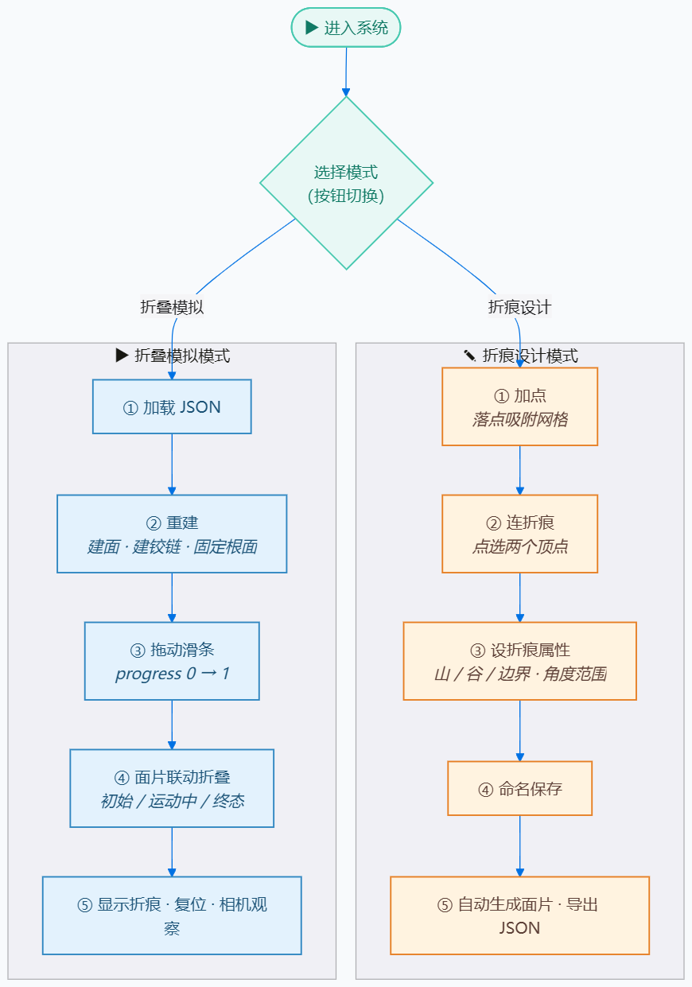
图 5-1 用户操作流程图
两种模式共享完整的场景浏览能力，包括前后左右移动、上下平移、旋转观察、缩放浏览与视角重置等操作。由于许多折叠关系具有明显的空间层次，仅依靠单一视角难以理解其开合逻辑，交互式相机有助于从不同方向审视折叠结构在各阶段的空间关系，并在关键位置停留观察局部构造。
设计模式与仿真模式围绕同一数据模型衔接：设计模式主要面向折痕图构建与参数输入，仿真模式主要面向三维折叠展示、动态观察与结果验证。这种“先建模、后验证”的双模式组织方式符合交互式仿真系统的操作逻辑，也使系统更适合用于教学演示与实验记录。
设计模式的参考网格为顶点定位提供规则间距的吸附基准（加点时鼠标落点自动吸附到网格），网格显示随编辑视角保持可读，便于在设计模式下完成对齐、测读与折线校对。面片颜色以模型文件中的 color 字段记录，用于区分不同纸面。

5.5 单模块展示与复核步骤
本报告的数字展示对象为一个 Kresling 单模块，所用模型为 927_valley_drive.json（场景 SampleScene，Unity 2022.3.62f2c1）。展示前核对了模型的折痕、面片与折向设置，并在统一视角下保存初始、运动中和终态三个画面（图 5-3），图示折痕方向与 Unity 面片状态可以相互解释；演示所覆盖的运动区间以实际运行状态为准。此外，通过在 Unity 中对单模块进行折叠模拟、驱动方式切换与折痕参数调试（如关节间隙调整），对折痕拓扑能否连续折叠、是否出现抖动或穿模等进行了定性运动观察与验证（详见 5.6 节）；这些观察属于设计前期的数字仿真验证，不涉及应力、承载等定量结论。
表 5-2 单模块数字展示的复核项目
复核项目 | 记录内容 | 当前状态
Unity 版本和场景 | 版本、场景名称、日期 | Unity 2022.3.62f2c1（工程文件已核对）；场景 SampleScene
单模块模型 | 文件名、导入路径、基本几何 | 模型 927_valley_drive.json（见各图注）
初始与终态 | 同视角截图、控制输入 | 同视角三态截图见图 5-3；控制输入为折叠进度滑条
中间状态 | 截图及运动现象描述 | 三态截图见图 5-3；运动现象以实际运行记录为准
异常或限制 | 穿模、失稳、界面故障 | 以本模型实际运行记录为准
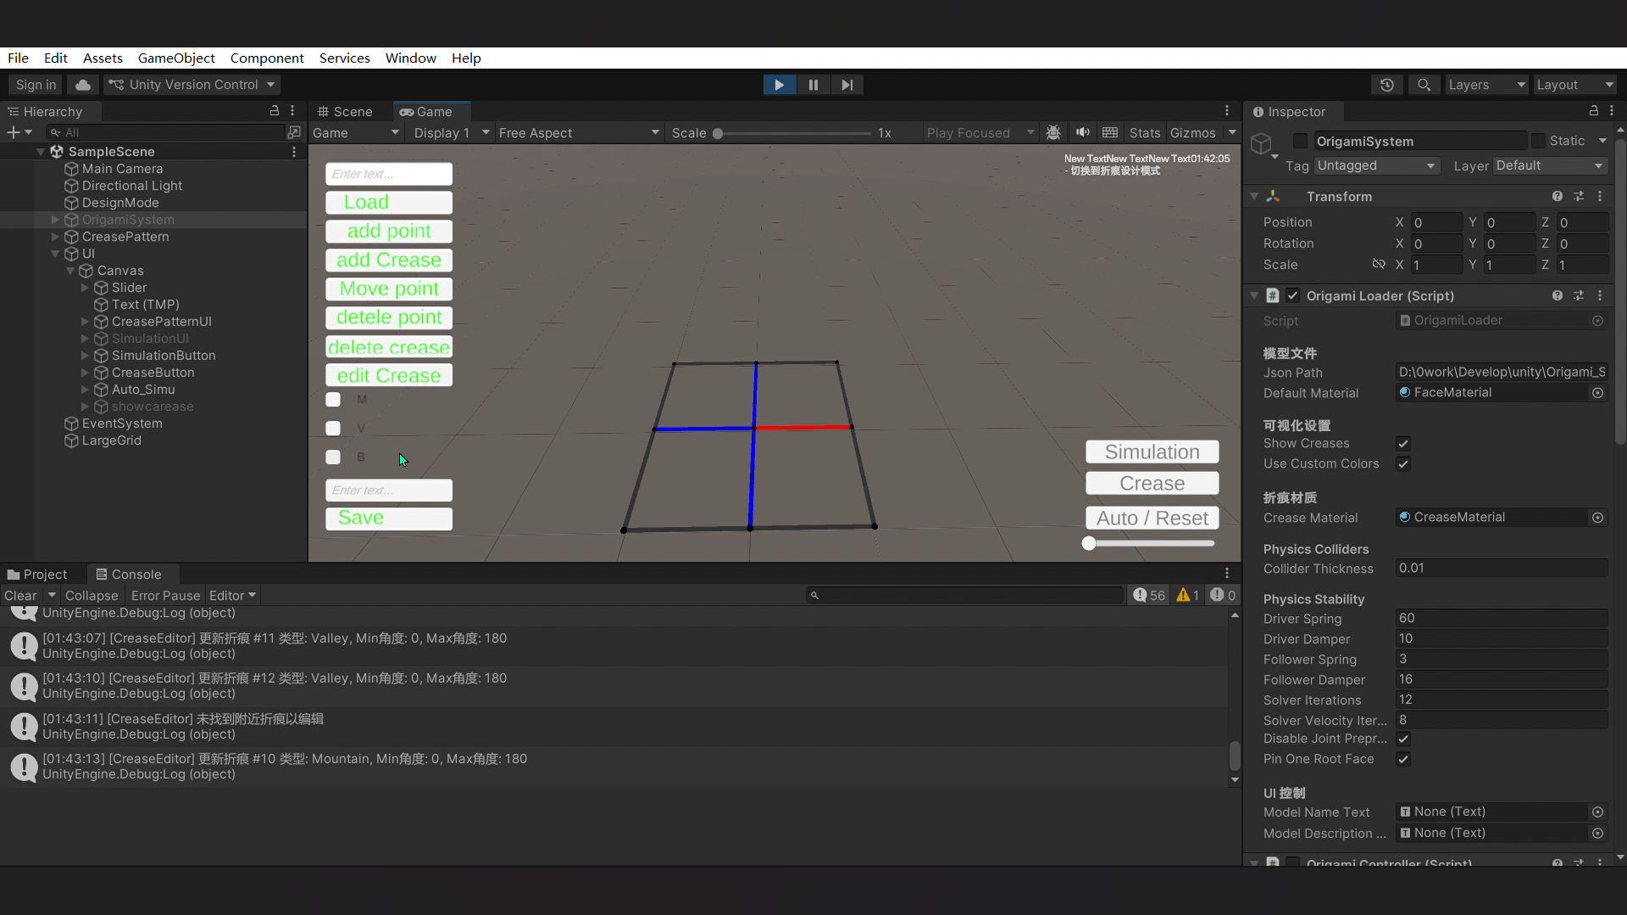
图 5-2 Unity 折痕编辑与模型数据界面截图（场景 SampleScene，Unity 2022.3.62f2c1）
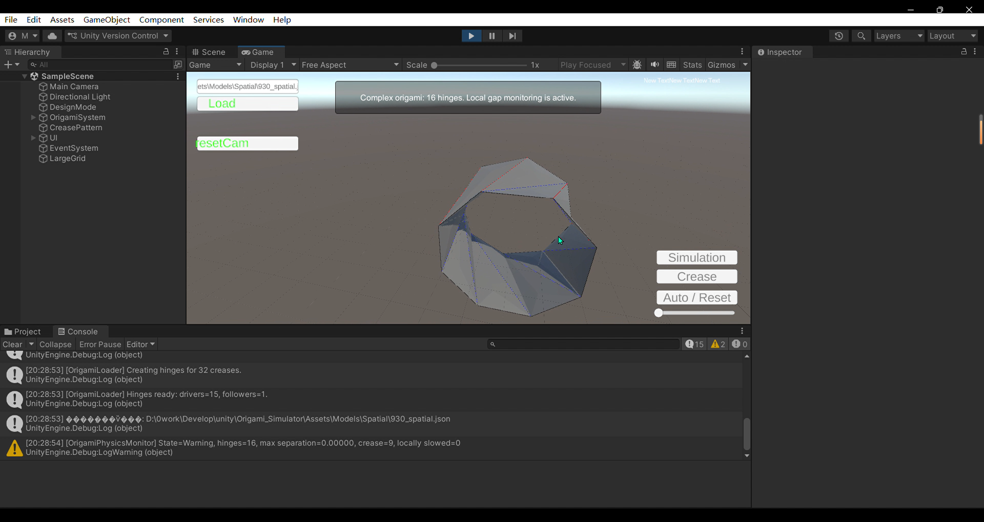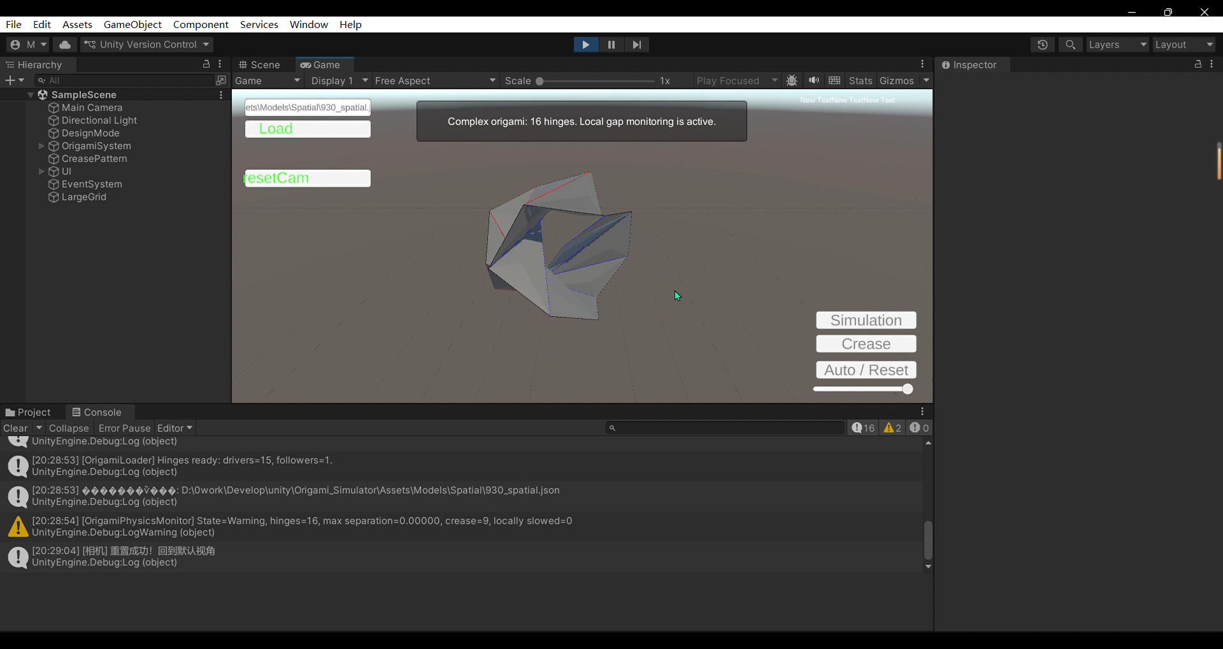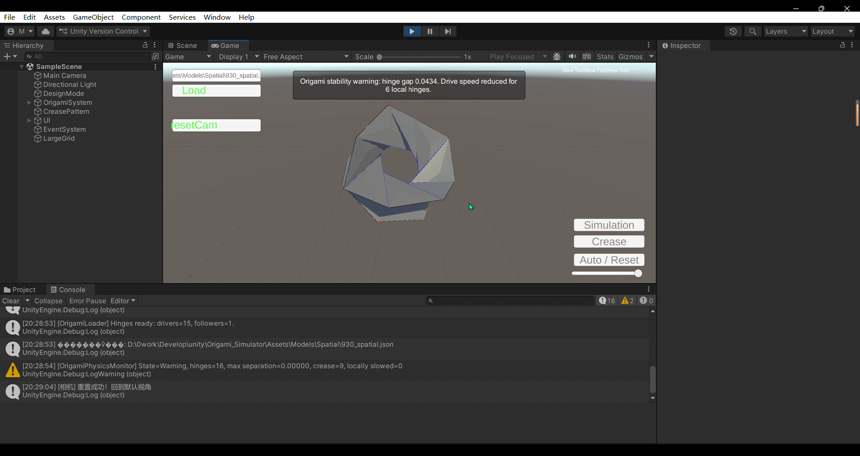
图 5-3 单模块初始、运动中和终态画面（模型 927_valley_drive.json；折叠进度滑条控制，同视角截图）

5.6 数字仿真参数观察与定性验证
除 5.4 节的展示复核外，本报告在 Unity 工程中对单模块进行了驱动方式与折痕参数的调试观察，用于确认折痕拓扑能否连续折叠、运行中是否出现抖动或穿模。调试涉及的模型文件包括 927_valley_drive.json、927_elastic_flatten.json 等，并结合空间导入模型（如 930_spatial.json）进行参数调整。
驱动方式方面，工程支持整体折叠进度控制和按折痕分组配置主动驱动。经排查调试，采用仅驱动山折折痕的设置后，折叠过程得以稳定进行；这一分组配置也便于单独观察山折折痕对整体形态变化的带动作用。
折痕参数方面，重点调整了关节间隙（gap）。调试初期在默认间隙设置下，模型运动受阻，出现抖动与局部穿模等不稳定现象，无法持续完成折叠；将关节间隙调整为 0.05 后，模型可连续、稳定地完成折叠模拟，未再出现明显抖动或穿模。
上述观察属于设计前期的数字仿真调试，用于定性确认单模块折痕拓扑在参数合适时能够连续折叠；观察的定位与边界说明见 1.4 节。对应运行画面见图 5-3。

5.7 技术边界与适用范围
Unity 工程可以帮助观察单模块的构形、折痕组织和数字运动状态，便于课堂演示与设计前期的方案表达；它尚不能据此计算纤维纸的应力、承载、疲劳或实际使用寿命。工程当前没有为本报告建立三模块整体数字模型，也没有一套经实测校准的“轴向高度—扭转角”函数来保证样机与数字模型逐帧一致。5.6 节的驱动分组与参数调试属于单模块模型自身的运行调试过程，不构成多参数对照实验；工程中的其他独立示例或场景记录不与本作品已完成的单模块展示混写。
结合当前实现，系统更适用于以下场景：中小规模纸艺结构的教学演示与设计前期推演；折痕、折叠与层叠等结构关系及联动机制的可视化表达；基于统一模型数据的快速原型设计与状态比较；山折、谷折、边界折痕等基本折痕类型及其空间转换关系的建模与动态观察。
与此同时，系统仍存在以下边界：现阶段仿真控制以“整体统一折叠进度”为核心，尚未实现每条折痕的独立驱动，因此更适合联动演示，而不适合复杂工序级折叠过程模拟；面片三角化采用较简化的扇形划分策略，对于凹多边形或复杂面片，网格重建的稳定性仍然有限；折叠仿真基于刚体与铰链机制，在折叠幅度较大、面片较多或碰撞关系复杂时，仍可能出现穿模、抖动或局部不稳定现象；设计模式与仿真模式之间当前主要通过文件存储实现衔接，保存后若需立即验证最新模型，仍需经过重新加载过程。
为与题目中的“机械仿真”表述形成边界闭环，当前系统“不能做什么”单列如下：不能直接输出应力、应变、承载能力或疲劳寿命等工程定值结果；不能精确描述纸材厚度、塑性折痕、材料损伤、湿度影响等复杂材料行为；不能替代逐条折痕独立驱动、多工序顺序折叠或复杂装配路径规划；不能保证在高密度拓扑、大角度折叠或复杂碰撞条件下始终无穿模、无抖动、无局部失稳；不能单独作为工程级验证依据，仍需与实体试作、材料测试或有限元分析协同使用。因此，本系统更适合承担“设计前期验证”和“教学中间层解释”的角色，而不宜被表述为替代工程仿真的最终平台。

5.8 本章小结
本章以当前工程的数据对象、二维与空间导入区分、网格与铰链生成以及交互控制为基础，说明单模块数字展示如何实现和如何复核。技术实现是方法支撑，作品证据以工程中的模型文件、界面截图和实际运行状态为准。

第六章 初步应用判断与设计边界

6.1 从单模块到应用概念的判断顺序
设计应用不以提出用途名称作为完成标志。首先识别 Kresling 单模块可观察的形态变化，包括收拢与展开状态、环向折痕带来的扭转倾向以及面片之间的连续关系；其次分析潜在使用场景对空间、材料、驱动、稳定性和反复操作的要求；最后指出本研究已具备的证据和仍需补做的验证。这样的顺序可避免把单模块动效直接写成成熟产品功能。
本研究只有一件三模块实体样机和一个单模块数字设计方案。没有以统一变量逐级展开并实际完成的多件作品，因此不称为“系列设计作品”。其他示例若后续补入，按其实际状态分别命名为结构图、数字设计方案、应用概念图或实体作品，不以相似外观推定为同一系列。

6.2 应用情境分析
表 6-1 应用情境与验证边界
应用情境 | 结构转译机会 | 本次材料可支持的表述 | 进入应用验证还需补充
折纸结构展示 | 以折线和状态切换显示单模块轴向—周向关系 | Unity 单模块画面及三模块样机视频可用于展示 | 连续展示时的耐久性、维护和安全性
半立体设计教学 | 在正方形纸片上从折痕图推演运动状态 | 可提出任务书与课堂流程；效率实验未实施（方案见第八章） | 课堂过程记录、三版原始方案、评分与反馈
包装或可收纳装置 | 利用折叠状态压缩体积的视觉概念 | 仅作为构形启发，不称为完成的包装作品 | 尺度、负载、材料、封合与实际使用测试
仿生机构概念 | 以重复单元探索分段姿态 | 三模块纸样可作为构形案例 | 驱动、约束、运动精度和力学验证
这些情境是设计推演，不以本研究现有材料证明使用性能。尤其是三模块样机的运动影像只能确认镜头中可见的状态变化，不能证明固定载荷下的伸缩能力、循环寿命或自动驱动。
以教学演示情境为例，单模块折痕图可以直接用于课堂讲解山谷折与面片关系，Unity 画面适合演示折叠进度与状态切换，实体样机视频适合说明模块化连接后的整体效果；三者分别承担概念讲解、动态演示和实物参照的角色。以展示装置情境为例，Kresling 单元的轴向—扭转耦合适合表达可收缩的空间构件概念，但进入实际制作前仍需补充耐久性、连接强度与安全评估。上述表述均为情境层面的设计推演，不作为已完成应用的证据。

6.3 设计调整的合理范围
根据折痕图与运动观察，可在设计层面讨论折线布局是否清楚、面片构成是否完整、折叠路径是否便于表达，以及一体化连接是否符合预期。参数提案和模块组合提案是下一轮设计的可能方向；当前 Unity 画面只展示单模块，不构成多参数对照结果。本报告中的“优化”指折线、几何、路径或应用形式的设计调整（界定见 1.4 节）。

6.4 本章小结
应用价值目前体现为方法和概念层面的可讨论性。数字单模块、实体三模块与教学任务分别提供结构表达、作品运动和方案形成过程的不同证据，不能互相替代。后续方案只有在图稿、数字运行记录或实体试作真正完成后，才按完成状态纳入成果清单。

第七章 三模块实体样机与单模块数字展示

7.1 实体样机的制作事实
实体作品为一件由三个模块一体化连接构成的纤维纸样机（图 7-1）。样机外接的三个边分别为 5.5 cm、10.5 cm 和 13.5 cm，与图 4-1 折痕图的标注线段一致。纸张厚度、粘接细节与制作公差未测量，不填入推测数值。
表 7-1 三模块实体样机的制作记录
记录项目 | 已确认内容 | 说明
纸材 | 纤维纸 | 纸张规格与来源未记录
厚度 | 未测量 | 如后续测量，注明工具与位置
模块数量 | 三个 | 整体照片见图 7-1
连接方式 | 一体化制作连接 | 连接处细节照片可补充；折叠与固定方法以原始照片为准
折痕图尺寸 | 5.5 cm、10.5 cm、13.5 cm | 对应线段已在图 4-1 标注
整体外接尺寸 | 5.5 cm、10.5 cm、13.5 cm（三个边） | 与图 4-1 折痕图标注线段一致
驱动方式 | 手动操作，未设置自动驱动 | 如实记录操作方式
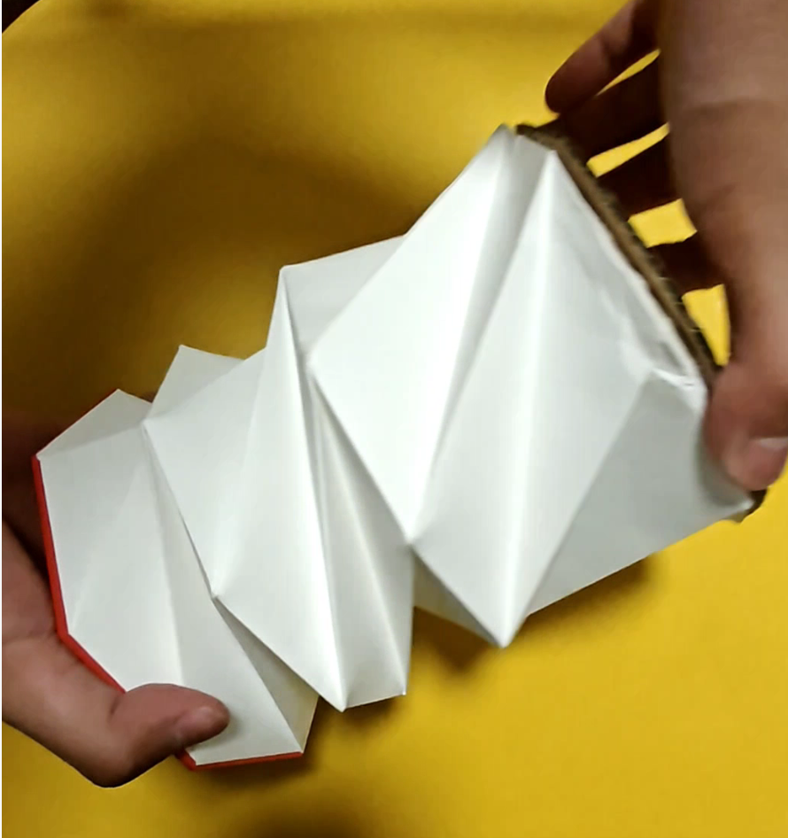
图 7-1 三模块实体样机照片（纤维纸一体化制作；三个边 5.5 cm、10.5 cm、13.5 cm；纸厚未测量）

7.2 实体运动影像的记录方式
样机从初始状态经运动中间状态至终态的影像已录制，图 7-2 至图 7-4 为从中选取的三个关键帧，统一画幅比例和方向；原视频文件名、帧时间点、拍摄视角以及操作者与样机的接触情况以原始影像记录为准。本报告仅描述影像中可见的运动，不推断反向收缩、自动循环或长期稳定性。
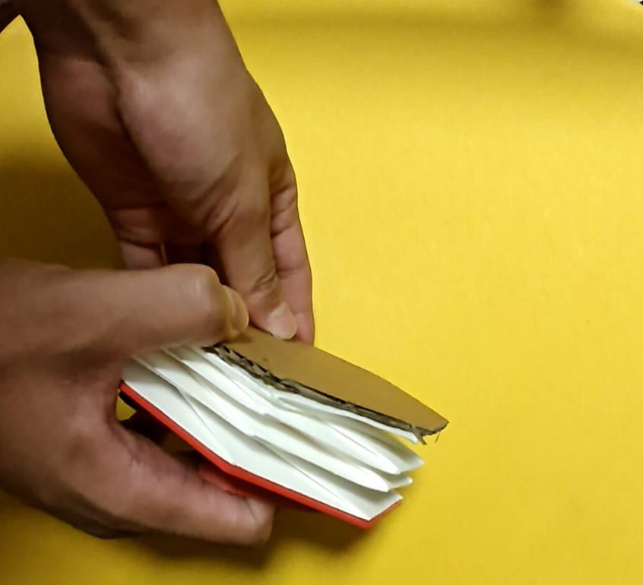
图 7-2 初始状态（运动影像关键帧）
说明：初始状态画面；面片姿态与模块间相对位置以原始影像为准。
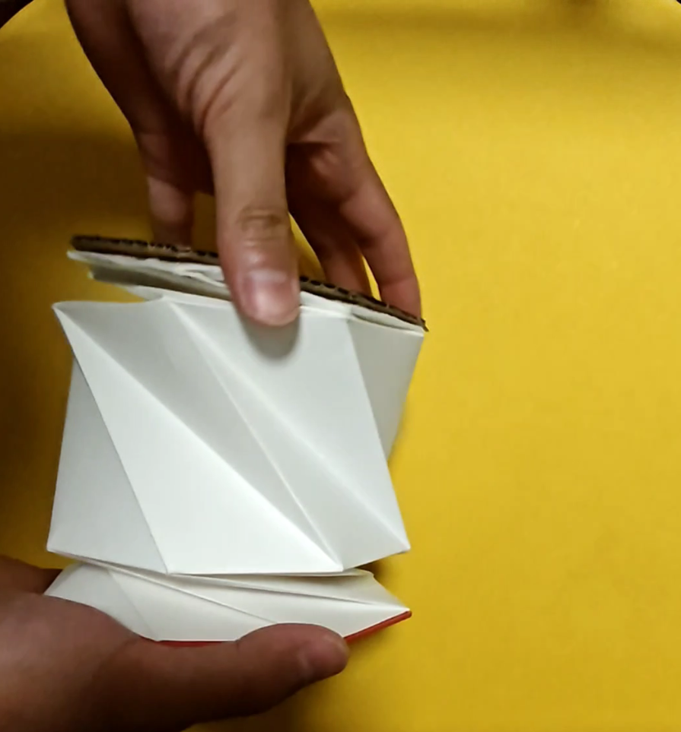
图 7-3 运动中状态（运动影像关键帧）
说明：运动中状态画面；折线联动与可见变形以原始影像为准。
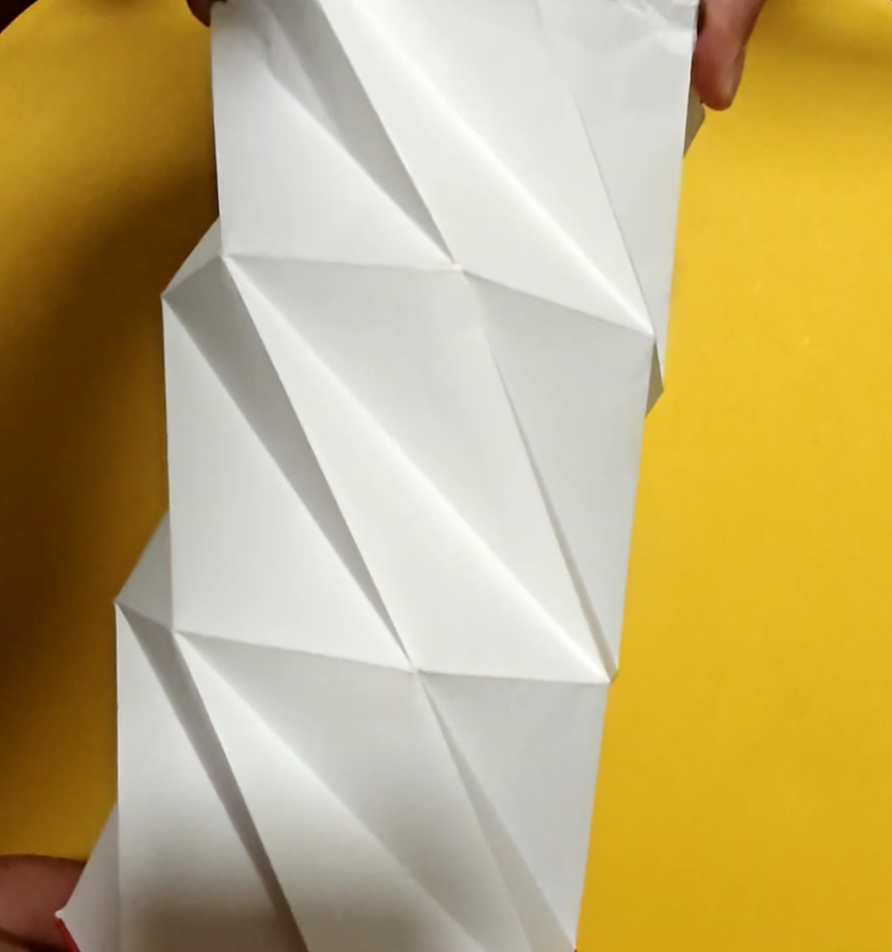
图 7-4 终态（运动影像关键帧）
说明：终态画面；高度与扭转角未测量，不作量化。
三张关键帧用于呈现样机的可见运动过程，在原始影像中的时间点以影像记录为准；本文不依据静态画面声称具体运动幅度或扭转方向。视频文件可作为电子附件，静态图片与原视频须能互相定位。

7.3 Unity 单模块的数字展示
Unity 画面展示的是一个 Kresling 单模块的折痕、面片和状态变化，不是整件三模块样机的数字复刻。软件界面与模型初始、运动中和终态画面见图 5-2、图 5-3 和图 7-5，模型文件与场景名称见各图注；状态通过折叠进度滑条控制获得。运行截图不能证明材料厚度、实体折线阻力或三模块联动结果。
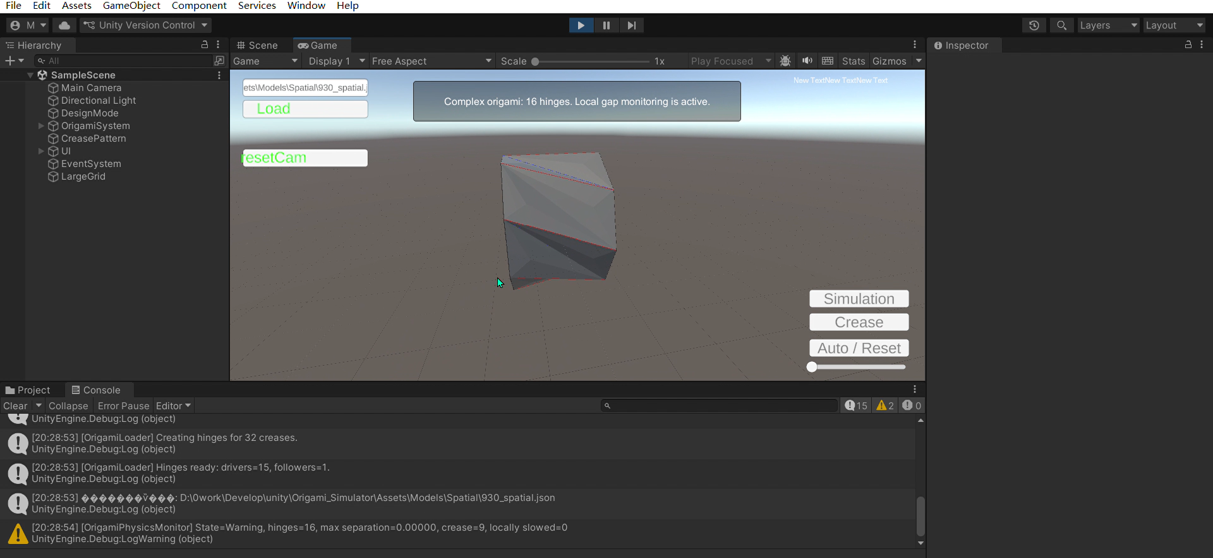
图 7-5 Unity 单模块界面与运动状态（模型 927_valley_drive.json，场景 SampleScene，Unity 2022.3.62f2c1）

7.4 数字与实体材料的并列分析
单模块数字方案与三模块实体作品共同属于同一设计研究路径，但处于不同结构层级。数字材料回答“单模块的折痕与面片关系如何表达、其状态如何观察”，实体材料回答“这件一体化三模块纤维纸样机在录像中呈现何种整体变化”。二者可以在折痕组织、分段构思和设计意图上进行概念层面的并列讨论，但不能在尚未建立同构对应、统一坐标系和实测状态的条件下计算运动一致性。
表 7-2 单模块数字材料与三模块实体材料的并列分析
分析维度 | 单模块数字材料 | 三模块实体材料 | 本报告处理
对象范围 | 一个数字单元 | 一件三单元整体实物 | 分别说明，不互称对应模型
可见运动 | 软件画面中的状态变化 | 视频中的整体运动过程 | 分别描述，不作误差计算
材料行为 | 简化网格、碰撞与关节 | 纤维纸折痕和面片 | 不据数字运动推断纸材力学
应用判断 | 结构表达与设计推演 | 实体可见效果 | 共同用于边界讨论，不称性能验证

7.5 综合设计评估
设计层面的评估围绕三点展开：仿生启发是否能具体落到折线和模块关系，数字单模块是否能清楚表达构形和运动状态，实体作品是否有足够清晰的图像与视频支撑可见运动描述。三模块样机的制作与运动视频构成实物层面的可见运动验证，具体可见动作以图 7-1 至图 7-4 的画面与原始影像记录为准。关于力学承载、重复折叠可靠性、数字—实体误差和产品应用效果，本研究尚无对应测试，不作结论。
从证据组织上看，本报告的可用证据分为五类：原型观察证据（象鼻运动文献与特征—构型映射，表 2-1、表 4-2）；样机试作证据（三模块纤维纸样机照片与运动影像，图 7-1 至图 7-4）；参数转译证据（折痕图尺寸标注与模型文件记录，图 4-1、表 5-2）；仿真运行证据（Unity 界面截图与初始—运动中—终态画面，图 5-2、图 5-3、图 7-5）；方案评价证据（第八章的教学任务与评价设计，实验未实施）。这些证据的作用不在于简单堆叠材料，而在于保证每一步设计判断都可以回溯到具体来源。
本方法的适用边界如下：它更适用于概念设计、结构理解、课程实验和展示推演，不宜直接承担工程定值分析任务；当前系统对复杂材料行为、厚度效应和高密度碰撞关系的表达仍较有限；方法运行依赖研究者具备一定数字化表达和记录能力；其最适用的对象仍是中小规模、结构关系相对清晰的折纸结构；若需进入工程应用阶段，仍应与实体试作、材料测试或有限元分析协同使用。

第八章 软件教学方案与方案形成效率评价设计

8.1 教学目标与任务定位
教学环节以本研究 Unity 折纸软件为辅助工具，目标是使学习者能够在正方形纸片边界内提出半立体折纸方案，明确折痕、山谷折和运动意图，并通过手工操作或数字演示把设计思路表达出来。该任务不是要求学生复刻三模块实体样机，也不是验证本作品的工程性能；它作为独立的设计教学与方法评价环节，考察方案从构想到可表达成果的形成过程。
学习目标分为三个层次：理解折线与面片关系，能够描述从初始到终态的状态变化；在统一边界与时限下形成三版有差异的半立体方案；对每版变化作简短设计说明。软件组除上述共同目标外，需学会本次任务使用的折痕输入、视角观察、运动控制和截图保存；手工组需学会折痕标注、实体折叠和过程拍照。授课目标不预设哪一种方法一定更快。
教学目标主要包括三类：其一，帮助学习者理解复杂结构关系与开合逻辑；其二，培养从实体试作到数字验证的设计方法意识；其三，增强学习者在方案比较、证据表达和过程复盘方面的能力。评价上以过程性证据为主，除最终方案外，纳入折痕记录、版本比较、操作日志与设计说明，使学习结果能够被追踪和解释。

8.2 教学准备与统一任务书
教学准备包括同一份任务书，写明正方形纸片边界、尺寸、可用材料、允许操作、有效方案标准和提交方式。方纸实际边长、软件画布尺度、设备条件、正式任务时长和现场指导人员以实施记录为准，不凭模板认定已按该设置执行。两组接受一致的设计要求和评分规则，差异仅在形成与观察方案所用工具。
表 8-1 教学任务的分组工具与公平性要求
项目 | 手工方式 | Unity 辅助方式 | 公平性要求
设计边界 | 正方形纸片 | 对应的正方形数字画布 | 边界与任务要求一致
折线表达 | 画笔与折叠标注 | 折痕编辑与类型设置 | 都要说明山折、谷折与边界
运动观察 | 手动折叠并拍照 | 软件运行/调整视角并截图 | 都保留状态证据
方案提交 | 纸样、折痕图、状态照片 | 模型文件、折痕图、状态截图 | 同一份方案卡说明设计意图
正式计时前安排工具练习，练习任务不计入成绩。任务与操作说明由教师统一给出；正式设计过程中不单独对某一组提供构形建议，技术故障与教师提示单独记录。如两组存在软件熟练程度差异，在实施记录中列为限制因素。

8.3 教学流程与学习产物
教学流程为“共同示例与规则说明—分组工具练习—独立三版设计—统一提交—回顾反馈”。共同示例只解释折痕、面片和状态的含义，不展示本次任务可直接照搬的三版答案。工具练习以完成一版简单结构的输入、观察和保存为停止条件；正式设计阶段每人独立工作，形成至多三版方案。
每版方案卡至少包含：版本编号、折痕布局、折向图例、初始与终态（有条件时补中间态）图、相对上一版的改变、预期运动效果和一句设计理由。未完成的方案保留草稿和停止原因，不按完成方案计数。软件组的模型文件与截图、手工组的原纸样与照片均应以参与者编号归档，并与同格式的方案卡配套。

8.4 评价表与评分规则
本评价将“形成三版”与“有效三版”分开。有效方案须满足折线完整、状态可表达、与其他版本存在可说明的结构或运动差异、设计意图可解释四项最低要求。四项各记 0 或 1 分；每版 0—4 分，三版合计 0—12 分。只有四项全部满足的版本才计为一份有效方案，避免通过简单重复或缺失运动说明提高数量。
表 8-2 三版方案的评价规则
评价项 | 0 分条件 | 1 分条件 | 取证材料
折线完整 | 主要边界或折向缺失 | 边界、主要折线和折向可辨识 | 折痕图、纸样或数字模型
状态可表达 | 仅有静态轮廓 | 至少初始和终态可辨，能指出运动位置 | 状态照片或截图与说明
版本有差异 | 与已有版本重复或差异不可说明 | 折线、结构或运动改变可指出 | 三版并排对照
思路可解释 | 无设计理由 | 能说清改变及预期效果 | 方案卡简述
评分者对两组使用同一规则，必要时在不显示组别的方案卡副本上评分，并记录争议与改判理由。该评价规则是教学方案的组成部分；实施时如作调整，须在实施记录中注明实际采用的规则与理由。

8.5 方案形成效率实验设计
本节给出的是方案形成效率评价的实验设计；该实验目前尚未实施，以下为可供后续执行的方案，不含实施结果。核心问题是：在相同任务要求下，Unity 软件是否有助于半立体设计思路的外化与三版方案形成。采用组间比较设计：手工组使用纸片、画笔与手动折叠，软件组使用本 Unity 工程绘制折痕和模拟运动。参与者人数、分组办法、先验经验、练习时长、任务时间上限和设备情况以实施记录为准；如改用同一人交叉体验两种方式，须记录顺序并说明练习效应。
主要指标为限定时间内的有效方案数、完成三份有效方案的人数，以及完成者从正式开始到第三份有效方案提交的累计用时。辅助指标为每版提交时间、三版完整性总分、修改次数、未完成原因和“工具是否帮助呈现设计思路”的简短反馈。时间应以统一起点计时；不足三版者不估算第三版用时，而是报告截至时间上限的有效方案数。
表 8-3 方案形成效率的逐人记录表（模板示意）
被试编号 | 组别 | 第1版提交时间 | 第2版提交时间 | 第3版提交时间 | 有效方案数 | 三版总分 | 故障/提示/备注

8.6 结果处理方式说明
如后续实施本实验，结果应先检查原始方案、时间点、评分依据和故障记录是否齐全，再依原始答卷、计时与评分记录如实填入上述模板，并以中位数、范围和完成率概括各组；只有样本与设计允许时，才考虑进一步统计检验。在未实施、无可核验原始记录的情况下，本报告不填入任何结果数据，也不作教学效果结论，该实验列为后续工作。表 8-3、表 8-4 的空白处为模板预留位置，空白表格不构成实验发现。该任务的结果不能替代对三模块样机的运动或承载验证。
表 8-4 方案形成效率的结果汇总表（模板示意）
结果指标 | 手工组 | Unity 辅助组 | 备注
实际参与人数 |  |  | 以记录表为准
完成三份有效方案人数 |  |  | 未完成者另列原因
有效方案数分布 |  |  | 逐人结果优先
三版完成者累计用时 |  |  | 标明统计口径
三版完整性总分 |  |  | 满分 12 分
思路呈现反馈 |  |  | 保留原始回答
没有可核验的原始记录时，结果位置保持空白，不填入模拟数据或未核实的数值，不作“软件显著提高效率”“教学效果显著”等判断；即使后续观察到组间差异，也仅限于本次短时任务、当前参与者与工具条件，不推论普遍学习成效。

8.7 本章小结
本章给出可执行的教学任务、统一成果形式、评价表和实验记录框架。其价值在于让“辅助设计思路呈现”成为可检查的学习产物与过程指标，而不是仅凭软件演示作教学效果陈述。本章的成果是一套可执行的教学任务与评价方案；效率实验目前未实施，其结果不纳入本报告，留作后续研究。

第九章 研究成果、完成状态与局限

9.1 阶段性成果与证据
本研究形成了象鼻运动特征到 Kresling 模块折线关系的设计转译说明、单模块折痕示意及 Unity 数字展示、一件三模块纤维纸实体样机，以及围绕上述案例提出的应用判断和教学任务方案（效率实验未实施）。各种成果的完成状态不同，须以对应材料表述，不能把概念方案、软件能力或教学方案直接算作经验证的实体作品与实验结果。
表 9-1 阶段性成果与证据状态
成果类别 | 当前状态 | 正文证据位置 | 证据状态
仿生转译与折痕设计 | 已形成研究说明和折痕图 | 第四章及图 4-1 | 图注已随图 4-1 注明
单模块数字展示 | Unity 中展示单模块 | 第五章、第七章 | 模型文件与场景已注明（图 5-2、图 5-3、图 7-5）
三模块实体样机 | 一件纤维纸一体化样机 | 第七章 | 整体照片与三张关键帧已插入（图 7-1 至图 7-4）；三个边尺寸见表 7-1；视频时间点以原始记录为准
独立应用示例 | 仅讨论可能情境 | 第六章 | 暂无完成图稿
教学与效率评价 | 教学方案已设计；效率实验未实施 | 第八章 | 效率实验实施与结果（列为后续工作）

9.2 对申报目标的审慎回应
申报书提出的内容如涉及仿生结构设计、交互仿真、设计应用、教学和优化，应分别说明完成情况：结构与软件层面可以依据折痕图和 Unity 工程展示；作品层面以一件三模块样机为实体成果；应用层面目前是情境判断，而不是多件已完成的系列作品；教学层面已完成方案设计（第八章），效率实验未实施、无实验数据，对照申报计划应标注“方案已完成、实验结果未开展”（“优化”与“机械仿真”的界定见 1.4 节）。申报书对本报告内容的描述包含“实验设计与结果、数据分析”，其中实验设计已完成，结果与数据分析因实验未实施而不纳入本报告。表 9-2 对照申报计划逐项列出完成状态，作为结题核对的依据。
表 9-2 对照申报计划的完成状态说明
申报计划内容 | 完成状态 | 报告位置
研究报告（1 篇） | 已完成 | 全文
仿生转译 / Kresling 设计 | 已完成 | 第二、四章
交互仿真系统（数字） | 已完成（限单模块） | 第五章
实物样机制作与运动记录 | 已完成（三模块样机 + 视频） | 第七章
应用策略 / 设计应用 | 部分完成（情境判断，未做系列作品） | 第六章
教学方案 | 已完成（方案设计） | 第八章
教学效率实验结果 | 未开展（列为后续工作） | 8.6 节
力学 / 优化（应力承载） | 未开展（不在本研究范围） | 1.4 / 9.4

9.3 研究贡献与应用价值
方法层面的贡献是把仿生特征提取、折线构形、交互观察和实体试作安排成可追溯的设计路径，并通过一件作品区分“能够表达结构”和“已经验证性能”两种结论。Unity 的优势在于便于呈现折痕关系和过程状态；实体纸样的优势在于显示真实制作与材料接触后的可见结果。二者的互补性是设计方法判断，不构成本次作品的数字—实体定量一致性结论。
教学方案把软件辅助从泛泛的展示工具转为具体的三版设计任务，通过统一方案卡、过程计时和有效性评价，为后续检验思路呈现与形成效率提供方法基础。由于效率实验尚未实施、无可核验实验数据，这一方法价值不表述为已实现的学习提升。
从学科视角看，纸艺不仅可以作为造型媒介，也可以作为连接仿生观察、实体试作、数字建模和交互验证的复合媒介。通过引入参数记录和过程证据，设计研究能够更清楚地回答“为什么这样做”和“依据什么调整”，从而推动设计基础课程与数字工具之间形成更紧密的工作链路。
综合来看，本方法的特点可归纳为四点：可视化程度较高，结构关系、关键状态与参数变化能够在同一视域内被直观观察；试错成本较低，折痕图编辑与折叠模拟均适合快速试作与多轮比较；过程证据较完整，折痕图、JSON 模型文件、运行截图与实体影像可以形成连续记录链；设计与教学适配性较好，更适合设计前期、结构认知与课堂演示场景。上述特点是对方法适用性的概括，不表示已经完成工程性能验证。

9.4 局限与后续工作
研究目前没有三模块整体数字模型，没有样机纸厚、角度或位移的实测记录，没有应力、承载、疲劳和长期使用测试；其他应用概念尚未制作成独立实体作品。因而，本研究结论只涉及设计逻辑、单模块数字展示和三模块实物的可见运动。后续可在同一折线拓扑与统一测量条件下研究数字—实体对应，补充材料参数和运动测量，并在保留原始记录的前提下完成教学任务评价。上述方向不属于本次已完成的成果。

第十章 结论
本研究以象鼻运动的分段、伸缩和扭转特征为仿生启发，以 Kresling 构型为结构载体，完成从自然运动观察到单模块折线生成、Unity 数字运动展示、应用边界初判、三模块纤维纸样机制作与运动记录的设计研究。形成的成果包括：象鼻运动特征与 Kresling 构形要素的设计映射（表 2-1、表 4-2）；一个 Kresling 单模块的折痕图与 Unity 数字展示（图 4-1、图 5-2、图 5-3）；一件由三个模块一体化连接制作的纤维纸样机及其运动影像记录（图 7-1 至图 7-4、表 7-1）；一套面向半立体设计任务的教学方案与方案形成效率评价设计（第八章）。
在方法层面，本报告的贡献在于形成证据边界清晰、可逐项回溯的转译与记录方法：仿生转译过程可回溯，自然运动特征与折线、模块参数之间的映射以表格与图注固定（表 2-1、表 4-2）；数字表达有据可查，展示对象限定为一个 Kresling 单模块，模型文件、场景与版本在文中注明（图 5-2、图 5-3、图 7-5）；实体证据与表述口径一致，三模块样机以照片与同源关键帧记录可见运动，未测量项如实标注（图 7-1 至图 7-4、表 7-1）；教学部分以可执行的任务与评价方案呈现，实验未实施即明确不纳入结果（第八章）。这一“设计判断—证据来源”逐级对应的组织方式，可为纸艺仿生与数字仿真设计研究的报告范式提供参考。
本研究的结论范围受限于现有证据：未建立三模块整体数字模型，未测量样机纸厚与运动参数，未开展应力、承载与疲劳测试；象鼻提供设计要求，不提供本作品已复制其生物力学机制的证据。包装、机构、展示与教学等方向目前是应用讨论，不称为经过验证的系列作品；效率实验未实施，其结果不纳入本报告，全文不采用虚构或未经核实的实验数据。研究局限与边界的完整说明见 1.4 节和 9.4 节。
后续工作沿两条线索展开。一是实施第八章的方案形成效率实验，在保留原始记录的前提下完成手工与 Unity 辅助方式的比较，回答教学辅助作用的评价问题；二是应用拓展，若后续能够补充更多样机记录、完善测量条件并与工程仿真形成分层协同，本研究的路径可进一步拓展至展示装置与空间构件的概念设计、环保包装和可展开结构产品的前期方案研究、设计基础课程与工作坊等教学项目，以及与专业工程仿真平台协同、由概念生成到精细分析的分层验证体系。建立三模块整体数字模型、补充材料参数与运动测量等研究性后续工作见 9.4 节。

附录一 图像与视频补充清单
1. 单模块折痕图：已插入（图 4-1），山谷折图例、三个尺寸线段与单位 cm 已标注。
2. Unity 单模块：已补界面截图（图 5-2、图 7-5）与初始—运动中—终态画面（图 5-3），模型文件 927_valley_drive.json、场景 SampleScene、Unity 2022.3.62f2c1。
3. 三模块实物：已插入整体照片（图 7-1）；样机外接三个边为 5.5 cm、10.5 cm、13.5 cm（表 7-1），纸厚未测量，报告如实注明。
4. 运动视频：已从同一段运动影像选取初始—运动中—终态关键帧（图 7-2 至图 7-4）；原视频文件名、拍摄日期与关键帧时间点以原始影像记录为准，图片与视频须对应同一作品。
5. 其他独立示例：本报告不包含。

附录二 教学任务与记录材料
1. 任务书要点（设计文件）：在正方形纸片边界内提出半立体折纸方案；任务书统一写明纸片边界、尺寸、可用材料、允许操作、有效方案标准和提交方式。纸片实际边长、软件画布尺度、设备条件与正式任务时长以实施记录为准（见 8.2 节）。
2. 方案卡构成：每版方案卡至少包含版本编号、折痕布局、折向图例、初始与终态（有条件时补中间态）图、相对上一版的改变、预期运动效果和一句设计理由（见 8.3 节）。
3. 评分表：折线完整、状态可表达、版本有差异、思路可解释四项各记 0 或 1 分，每版 0—4 分，三版合计 0—12 分，取证材料见表 8-2。
4. 记录表模板：逐人记录表见表 8-3，结果汇总表见表 8-4；实施时须同步留存原始方案、计时、评分与故障记录，保证各表相互对应。
5. 材料状态：效率实验目前未实施，上述材料的实施版（任务书定稿、参与者答卷、计时与评分记录）未留存；第八章保留方法设计，摘要、成果与结论均已明确实验结果不纳入本报告，未实施或未留存的项目不列入本报告成果。

附录三 术语与完成状态说明
• 单模块数字方案：Unity 中展示的一个 Kresling 单元及其状态，不是三模块整体数字模型。
• 三模块实体样机：由三个单元一体化制作连接的纤维纸作品，以照片和视频记录其可见运动。
• 设计优化：折线、几何、折叠路径、组合构思和应用形式的设计调整或备选方案，不含力学最优解。
• 实验结果：必须能追溯到参与者原始方案、计时与评分记录；空白表格不是实验发现。
• 应用概念：根据结构特征提出的可能情境，未制作或测试时不等同于实体成果或系列作品。
• 折痕（Crease）：相邻面片的共享边，按类型区分为山折、谷折与边界折痕。
• 山折／谷折：折痕折叠方向约定；山折为折线凸起、谷折为折线凹陷，图例见图 4-1。
• 面片（Face）：折痕网络闭合区域对应的纸面单元，数字模型中以顶点索引与颜色记录。
• 铰链（HingeJoint）：沿共享折痕建立的旋转约束，用于表达相邻面片绕折痕的转动。
• 折叠进度（FoldProgress）：统一驱动全部有效折痕的 0—1 控制量，由滑条输入并映射为各铰链目标角。
• 驱动器分组（actuatorGroup）：折痕主动驱动的分组字段；本报告单模块最终采用仅驱动山折的设置（见 5.6 节）。
• 根面片：模拟中固定不动、作为其余面片折叠参照的基准面片。
• 穿模／抖动：刚体与铰链模拟在参数不合适或碰撞复杂时出现的局部不稳定现象，属数字仿真边界，不解释为实体样机缺陷。
• 共面／非共面 DXF：二维共面折线导入与保留三维坐标的空间导入两条路径，分别进入设计模式与模拟页面。
• 双稳态（Bistability）：Kresling 构型在特定参数下可保持多个稳定状态的性质，本报告仅作为文献背景引用，未对样机开展稳态测量。
• 中间层方法：位于仿生观察与工程分析之间，用于纸艺样机拆解、参数记录与数字转译的工作方法。
• 证据链：从文献、折痕图、模型文件、运行画面到实体影像的可回溯记录体系，用于支撑每一步设计判断。
附录四 工程文件与版本记录
为便于核对，本报告涉及的关键工程文件与版本事实汇总如下。工程基于 Unity 2022.3.62f2c1，展示场景为 SampleScene。
模型文件。单模块展示所用模型为 927_valley_drive.json，其字段结构与几何规模见 5.2 节。该文件与 927_elastic_flatten.json 弹性压平测试模型同批记录于工程版本提交 5cd67c5（“弹性模拟纸片”），当前工作区另保留 927_spatial.json、930_spatial.json 空间导入测试模型及 oldmodel 目录下的多组调试模型。
调试记录。驱动与参数调试的关键提交包括：5b52f11（“硬件结构上应该没有什么问题了，就看 joint 阈值的设定了”）、0398c6f（“改 gap 可以让他动！！！！！”）、859bd79（“排查错误以及只驱动山折痕”）、77b1622（“gap 0.05 之后即可正常模拟”）。经上述调试，单模块采用仅驱动山折折痕、关节间隙 gap 取 0.05 的设置，可连续稳定完成折叠模拟（详见 5.6 节）。
使用口径。本报告的数字成果只对应单模块展示画面；其他测试模型、空间导入模型与调试场景记录不构成本作品的成果，不与已完成展示混写。
版本说明。报告写作期间工程持续更新，若后续补充新画面，应同步更新模型文件、场景与截图对应的版本记录。

参考文献
[1] Dagenais P, Hensman S, Haechler V, Milinkovitch M C. Elephants evolved strategies reducing the biomechanical complexity of their trunk[J]. Current Biology, 2021, 31(21): 4727-4737.e4. DOI: 10.1016/j.cub.2021.08.029.
[2] Longren L L, Eigen L, Shubitidze A, et al. Dense reconstruction of elephant trunk musculature[J]. Current Biology, 2023, 33(21): 4713-4720.e3. DOI: 10.1016/j.cub.2023.09.007.
[3] Kidambi N, Wang K W. Dynamics of Kresling origami deployment[J]. Physical Review E, 2020, 101(6): 063003. DOI: 10.1103/PhysRevE.101.063003.
[4] Zang S, Misseroni D, Zhao T, Paulino G H. Kresling origami mechanics explained: Experiments and theory[J]. Journal of the Mechanics and Physics of Solids, 2024, 188: 105630. DOI: 10.1016/j.jmps.2024.105630.
[5] Misseroni D, Pratapa P P, Liu K, et al. Origami engineering[J]. Nature Reviews Methods Primers, 2024, 4: 40. DOI: 10.1038/s43586-024-00313-7.
[6] Ebrahimi Fakhari H, Rosario Barboza J, Mardanpour P. Biomimetic Origami: A Biological Influence in Design[J]. Biomimetics, 2024, 9(10): 600. DOI: 10.3390/biomimetics9100600.
[7] Lee S, Choi B, Maia C C, et al. Integrating simulation into design: an experiment in pedagogical environments[J]. International Journal of Technology and Design Education, 2022, 32: 2257-2277. DOI: 10.1007/s10798-021-09682-6.
[8] Soomro S A, Nanjappan V, Casakin H, et al. Fostering technical skills and creativity in the digital fabrication spaces: an open-ended prototyping approach[J]. International Journal of Technology and Design Education, 2025, 35: 1081-1102. DOI: 10.1007/s10798-024-09940-3.
[9] Unity Technologies. Unity 2022.3 Scripting API: HingeJoint, HingeJoint.spring, MeshCollider; JSONSerialize module[EB/OL]. (2022)[2026-10-09]. https://docs.unity3d.com/2022.3/Documentation/ScriptReference/HingeJoint.html.
[10] Zhai Z, Wu L, Jiang H. Mechanical metamaterials based on origami and kirigami[J]. Applied Physics Reviews, 2021, 8(4): 041319.
[11] Melancon D, Gorissen B, García-Mora C J, et al. Multistable inflatable origami structures at the metre scale[J]. Nature, 2021, 592(7855): 545-550.
[12] Zhu Y, Filipov E T. Large-scale modular and uniformly thick origami-inspired adaptable and load-carrying structures[J]. Nature Communications, 2024, 15(1): 2353.
[13] Li Y, Di Lallo A, Zhu J, et al. Adaptive hierarchical origami-based metastructures[J]. Nature Communications, 2024, 15(1): 6247.
[14] Wang C, Guo H, Liu R, et al. Reconfigurable origami-inspired multistable metamorphous structures[J]. Science Advances, 2024, 10(22): eadk8662.
[15] 方虹斌, 吴海平, 刘作林, 等. 折纸结构和折纸超材料动力学研究进展[J]. 力学学报, 2022, 54(1): 1-38.
[16] 蔡建国, 王玉涛. 新型可展与折叠结构研究进展[J]. 工程力学, 2022, 39(S): 1-8.
[17] 彭玉鑫. 当代纸艺的表现技法研究[D]. 沈阳大学, 2021.
[18] Goodwin T, Xu J, Celik N, et al. Real-time digital twin-based optimization with predictive simulation learning[J]. Journal of Simulation, 2024, 18(1): 47-64.
[19] Rundel S, De Amicis R. Leveraging digital twin and game-engine for traffic simulations and visualizations[J]. Frontiers in Virtual Reality, 2023, 4: 1048753.
[20] Shi X, Yang S, Ye Z. Development of a Unity–VISSIM Co-Simulation Platform to Study Interactive Driving Behavior[J]. Systems, 2023, 11(6): 269.
[21] Gong L, Ding M. Urban traffic digital twin system development in Unity[J]. Scientific Reports, 2025, 15: 40085.
[22] 吴帆, 刘锐, 马惠芳. “新文科”视域下应用型大学数字媒体艺术专业特色人才培养方法探析——以北京联合大学为例[J]. 北京联合大学学报, 2023, 37(1): 33-38.
[23] 王晶, 姚文婷, 周著. 新文科背景下“艺科融合”设计学类课程群建设研究——以视觉传达设计专业为例[J]. 美术教育研究, 2024(19): 119-121.
[24] 邢月, 高喜银. 通用人工智能时代环境设计专业数字化教学改革探索[J]. 美术教育研究, 2024(19): 122-124.
[25] Benyus J M. Biomimicry: Innovation Inspired by Nature[M]. New York: HarperCollins, 2002.
[26] Lang R J. Origami Design Secrets: Mathematical Methods for an Ancient Art[M]. 2nd ed. Boca Raton: A K Peters/CRC Press, 2011.
[27] Turner N, Goodwine B, Sen M. A review of origami applications in mechanical engineering[J]. Proceedings of the Institution of Mechanical Engineers, Part C: Journal of Mechanical Engineering Science, 2016, 230(14): 2345-2362.
[28] Rus D, Tolley M T. Design, fabrication and control of origami robots[J]. Nature Reviews Materials, 2018, 3: 101-112.

